|  |  |
| --- | --- |
|  |  |
| SINH VIÊN: PHAN KIM SINH | **BỘ CÔNG THƯƠNG**  **TRƯỜNG ĐẠI HỌC CÔNG NGHIỆP HÀ NỘI**  **---------------------------------------** |
|  |
| ĐỒ ÁN TỐT NGHIỆP ĐẠI HỌC |
| NGÀNH CÔNG NGHỆ THÔNG TIN  **TÊN ĐỀ TÀI** |
| **XÂY DỰNG WEBSITE TÌM KIẾM VÀ ĐĂNG TUYỂN VIỆC LÀM BẰNG JAVA SERVLET** |
|  |
|  |
| **CBHD: TS. Trần Tiến Dũng** |
| CÔNG NGHIỆ THÔNG TIN | **Sinh viên: Phan Kim Sinh** |
| **Mã số sinh viên: 2020606049** |
|  |
|  |
|  |
| Hà Nội – Năm 2024 |
|  |

# LỜI CẢM ƠN

Sau 4 năm học tập và rèn luyện tại Trường Đại học Công Nghiệp Hà Nội, đồ án tốt nghiệp này là một dấu ấn quan trọng đánh dấu việc em - một sinh viên đã hoàn thành nhiệm vụ của mình trên ghế giảng đường Đại học. Trong suốt quá trình nghiên cứu và hoàn thành đồ án, em đã nhận được sự hỗ trợ, giúp đỡ của nhiều cơ quan, tổ chức và các cá nhân. Với tình cảm sâu sắc, chân thành, cho phép em được bày tỏ lòng biết ơn sâu sắc đến tất cả các cá nhân và cơ quan đã tạo điều kiện giúp đỡ trong quá trình học tập và nghiên cứu đề tài.

Trước hết em xin gửi tới các thầy các cô khoa Công Nghệ Thông Tin Trường Đại học Công Nghiệp Hà Nội lời chào trân trọng, lời chúc sức khỏe và lời cảm ơn sâu sắc. Với sự quan tâm, dạy dỗ, chỉ bảo tận tình chu đáo của thầy cô, đến nay em đã có thể hoàn thành đồ án tốt nghiệp, đề tài: “Xây dựng website tìm kiếm và đăng tuyển việc làm bằng Java Servlet”.

Đặc biệt em xin gửi lời cảm ơn chân thành đến thầy TS. Trần Tiến Dũng người đã tận tình giúp và hướng dẫn em hoàn thành đề tài đồ án.

Đồng thời, em xin bày tỏ lòng biết ơn đến lãnh đạo Trường Đại học Công Nghiệp Hà Nội, các Khoa, Phòng ban chức năng đã tạo điều kiện cho em được học tập tại nơi mà em yêu thích, cho em bước vào đời sống thực tế và áp dụng những kiến thức em đã học tại trường và môi trường làm việc mới của em. Qua quá trình học tập em đã tích lũy được rất nhiều kiến thức để chuẩn bị cho công việc sau này cũng như để phát triển thêm bản thân.

Trong quá trình hoàn thành đồ án tốt nghiệp không thể tránh khỏi thiếu sót, kính mong có sự góp ý từ thầy cô.

*Em xin chân thành cảm ơn!*

Phan Kim Sinh

Mục lục

LỜI CẢM ƠN i

DANH MỤC CÁC CHỮ VIẾT TẮT v

DANH MỤC BẢNG BIỂU vi

DANH MỤC HÌNH ẢNH vii

MỞ ĐẦU… ix

1. Lý do chọn đề tài ix

2. Mục tiêu nghiên cứu ix

3. Nội dung nghiên cứu x

4. Phạm vi nghiên cứu x

5. Cấu trúc của báo cáo x

Chương 1. Giới thiệu công cụ và ngôn ngữ lựa chọn 1

1.1 Giới thiệu về Java Servlet 1

1.2 Tổng quan mô hình MVC 3

1.3 Các Framework dùng trong Website 5

1.4 Các phần mềm sử dụng 5

Chương 2. Khảo sát hệ thống 7

2.1 Khảo sát sơ bộ 7

2.1.1 Giới thiệu về chung về hệ thống 7

2.2 Khảo sát chi tiết 8

2.2.1 Vai trò của người dùng 8

2.2.2 Hoạt động của hệ thống 8

2.2.3 Các yêu cầu phi chức năng 10

2.2.4 Các yêu cầu chức năng 11

Chương 3. Phân tích hệ thống 13

3.1 Biểu đồ use case 13

3.1.1 Biểu đồ Use case tổng quát 13

3.1.2 Biểu đồ Use case phân rã 14

3.2 Mô tả chi tiết các use case 15

3.2.1 Use case Đăng nhập 15

3.2.2 Use case Đăng ký 16

3.2.3 Use case Tìm kiếm tin tuyển dụng 17

3.2.4 Use case Xem tin tuyển dụng 18

3.2.5 Use case Tìm kiếm công ty 19

3.2.6 Use case Xem công ty 20

3.2.7 Use case Xem tin tức 20

3.2.8 Use case Lưu tin 21

3.2.9 Use case Theo dõi công ty 22

3.2.10 Use case Ứng tuyển 22

3.2.11 Use case Quản lý bài viết 23

3.2.12 Use case Quản lý tin tuyển dụng 24

3.2.13 Use case Quản lý người dùng 26

3.2.14 Use case Quản lý công ty 27

3.2.15 Use case Quản lý chuyên mục 29

3.2.16 Use case Quản lý thể loại 30

3.2.17 Use case Quản lý lĩnh vực 32

3.2.18 Use case Quản lý ngành nghề 33

3.3 Phân tích các use case 36

3.3.1 Biểu đồ trình tự 36

3.4 Thiết kế cơ sở dữ liệu 45

3.4.1 Biểu đồ thực thể liên kết 45

3.4.2 Mô tả vắn tắt các thực thế 45

3.4.3 Thiết kế bảng 45

Chương 4. Thiết kế giao diện và cài đặt chương trình 51

4.1 Thiết kế giao diện 51

4.1.1 Hình dung màn hình 51

4.2 Một số kết quả đạt được 55

4.2.1 Giao diện phía người tìm việc 55

4.2.2 Giao diện phía nhà tuyển dụng 61

4.2.3 Giao diện phía quản trị 64

4.3 Kiểm thử hệ thống 73

KẾT LUẬN VÀ KIẾN NGHỊ 75

Nội dung đã đạt được 75

Hạn chế của đề tài 75

Hướng phát triển đề tài 76

Tài liệu tham khảo 77

# DANH MỤC CÁC CHỮ VIẾT TẮT

|  |  |
| --- | --- |
| Từ viết tắt | Giải thích |
| HTML | HyperText Markup Language |
| CSS | Cascading Style Sheets |
| MVC | Model-View-Controller |
| UI | User Interface |
| UX | User Experience |
| PK | Primary key |
| HTTP | Hypertext Transfer Protocol |

# DANH MỤC BẢNG BIỂU

Bảng 1: Bảng cơ sở dữ liệu tbluser 46

Bảng 2: Bảng cơ sở dữ liệu tbljob 47

Bảng 3: Bảng cơ sở dữ liệu tblfield 48

Bảng 4: Bảng cơ sở dữ liệu tblapplications 48

Bảng 5: Bảng cơ sở dữ liệu tblcareer 48

Bảng 6: Bảng cơ sở dữ liệu tblservice 49

Bảng 7: Bảng cơ sở dữ liệu tblorder 49

Bảng 8: Bảng cơ sở dữ liệu tblorderdetail 49

Bảng 9: Bảng cơ sở dữ liệu tblarticle 50

Bảng 10: Bảng cơ sở dữ liệu tblcategory 50

Bảng 11: Bảng cơ sở dữ liệu tblsection 50

Bảng 12: Bảng kiểm thử chức năng đăng nhập 73

Bảng 13: Bảng kiểm thử chức năng ứng tuyển 74

Bảng 14: Bảng kiểm thử chức năng lưu tin tuyển dụng 74

# DANH MỤC HÌNH ẢNH

Hình 1.1: Cơ chế hoạt động của MVC 4

Hình 2.1: Logo của Website JobNow 7

Hình 3.1: Biểu đồ use case tổng quát 13

Hình 3.2: Biểu đồ phân rã Use case người tìm việc 14

Hình 3.3: Biểu đồ phân rã Use case nhà tuyển dụng 14

Hình 3.4: Biểu đồ phân rã Use case Admin 15

Hình 3.5: Biểu đồ tuần tự use case đăng nhập 36

Hình 3.6: Biểu đồ tuần tự use case xem tin tuyển dụng 37

Hình 3.7: Biểu đồ tuần tự use case đăng ký 37

Hình 3.8: Biểu đồ tuần tự use case xem công ty 37

Hình 3.9: Biểu đồ trình tự xem tin tức 38

Hình 3.10: Biểu đồ trình tự tìm kiếm tin tuyển dụng 38

Hình 3.11: Biểu đồ trình tự tìm kiếm công ty 39

Hình 3.12: Biểu đồ trình tự ứng tuyển 40

Hình 3.13: Biểu đồ trình tự quản lý tin tuyển dụng 41

Hình 3.14: Biểu đồ trình tự quản lý công ty 42

Hình 3.15: Biểu đồ trình tự quản lý người dùng 43

Hình 3.16: Biểu đồ trình tự quản lý bài viết 44

Hình 3.17: Biểu đồ thực thể liên kết 45

Hình 4.1: Màn hình thiết kế giao diện trang xem chi tiết tin tuyển dụng 51

Hình 4.2: Màn hình thiết kế giao diện trang xem chi tiết công ty 51

Hình 4.3: Màn hình thiết kế giao diện trang đăng nhập 52

Hình 4.4: Màn hình thiết kế giao diện trang tìm kiếm tin tuyển dụng 52

Hình 4.5: Màn hình thiết kế giao diện trang ứng tuyển 53

Hình 4.6: Màn hình thiết kế giao diện quản lý người dùng 53

Hình 4.7: Màn hình thiết kế giao diện trang quản lý bài viết 54

Hình 4.8: Màn hình thiết kế giao diện trang quản lý tin tuyển dụng 54

Hình 4.9: Màn hình giao diện trang chủ 57

Hình 4.10: Màn hình giao diện lọc nâng cao các tin tuyển dụng 58

Hình 4.11: Màn hình giao diện chi tiết tin tuyển dụng 59

Hình 4.12: Màn hình giao diện ứng tuyển 59

Hình 4.13: Màn hình giao diện danh sách các công ty 60

Hình 4.14: Màn hình giao diện trang profile 60

Hình 4.15: Màn hình giao diện trang đăng nhập của người tìm việc 61

Hình 4.16: Màn hình giao diện trang chủ của nhà tuyển dụng 62

Hình 4.17: Màn hình giao diện dashboard của nhà tuyển dụng 62

Hình 4.18: Màn hình giao diện trang quản lý đăng tuyển 63

Hình 4.19: Màn hình giao diện hồ sơ ứng tuyển 63

Hình 4.20: Màn hình giao diện thanh toán dịch vụ 64

Hình 4.21: Giao diện đăng nhập của admin 65

Hình 4.22: Giao diện chính của trang dashboard 65

Hình 4.23: Giao diện quản lý người dùng 66

Hình 4.24: Giao diện quản lý tin tuyển dụng 69

Hình 4.25: Giao diện quản lý công ty 70

Hình 4.26: Giao diện quản lý ứng tuyển 71

Hình 4.27: Giao diện quản lý bài viết 72

# MỞ ĐẦU

1. Lý do chọn đề tài

Trong thời đại hiện đại, ngành tuyển dụng và tìm việc làm đang phải đối mặt với một loạt các thách thức và vấn đề phức tạp. Cùng với sự phát triển nhanh chóng của công nghệ thông tin, người tìm việc và người tuyển dụng đang tìm kiếm cách tối ưu hóa quá trình tìm kiếm và tuyển dụng. Điều này đặt ra một loạt các vấn đề cần được giải quyết:

**Khó khăn trong tìm kiếm việc làm**: Người tìm việc thường phải tốn nhiều thời gian và công sức để tìm kiếm thông tin về việc làm phù hợp với kỹ năng và quyết định tương lai của họ. Các nguồn thông tin rải rác và đa dạng có thể làm cho quá trình tìm việc trở nên mất thời gian và không hiệu quả.

**Khó khăn trong tuyển dụng**: Ngược lại, người tuyển dụng cũng đối diện với khó khăn trong việc tìm kiếm và thu thập thông tin về ứng viên phù hợp, quản lý quá trình phỏng vấn, và duyệt hồ sơ đơn xin việc.

**Tính khả thi của việc quản lý thông tin**: Cùng với lượng thông tin ngày càng tăng về việc làm và ứng viên, cần có một hệ thống quản lý thông tin mạnh mẽ để giúp người tuyển dụng duyệt hồ sơ và quản lý các vị trí tuyển dụng một cách hiệu quả.

**Cần thiết tạo ra môi trường tốt cho giao dịch**: Để thúc đẩy quá trình tuyển dụng, cần có một môi trường trực tuyến an toàn và đáng tin cậy cho cả người tìm việc và người tuyển dụng.

Chính vì thế em muốn xây dựng một “Website tìm kiếm và đăng tuyển việc làm”. Đồ án này sẽ tập trung vào việc xây dựng một hệ thống quản lý đăng tin tuyển dụng để giải quyết các thách thức trên, cho phép người tuyển dụng dễ dàng đăng tin và quản lý thông tin tuyển dụng, và đồng thời cho phép người tìm việc tìm kiếm và ứng tuyển vào các vị trí công việc một cách hiệu quả hơn..

1. Mục tiêu nghiên cứu

Website quản lý đăng tin tuyển dụng và tìm kiếm việc làm” nhằm đáp ứng một số yêu cầu cơ bản được đề ra:

- Về giao diện: Website hài hòa, thân thiện với người dùng. Thao tác mượt mà, dễ sử dụng.

- Về chức năng: Giúp nhà tuyển dụng dễ dàng đăng tin tuyển dụng và giúp ứng viên dễ dàng tìm kiếm việc làm phù hợp.

1. Nội dung nghiên cứu

Để đạt được mục tiêu đề tài, cần thực hiện các nội dung nghiên cứu sau:

* Nghiên cứu mô hình trong lập trình website và sử dụng ngôn ngữ Java.
* Khảo sát và đặc tả hệ thống.
* Thiết kế hệ thống.
* Lập trình cho các module của hệ thống.
* Tích hợp hệ thống và kiểm tra lỗi.
* Nguyên tắc thiết kế web

1. Phạm vi nghiên cứu

* Nghiên cứu các trang web tuyển dụng khác để có hướng thiết kế về giao diện cũng như các chức năng cần có của một website tuyển dụng việc làm.
* Lập trình trên ngôn ngữ Java với công cụ Eclipse và hệ quản trị cơ sở dữ liệu MySql.
* Website dùng cho doanh nghiệp vừa và nhỏ

1. Cấu trúc của báo cáo

Ngoài phần mở đầu, kết luận và tài liệu tham khảo, báo cáo đồ án tốt nghiệp được bố cục thành 4 chương chính như sau:

* Chương 1: Giới thiệu công cụ và ngôn ngữ lựa chọn
* Chương 2: Khảo sát hệ thống.
* Chương 3: Phân tích hệ thống.
* Chương 4: Thiết kế giao diện và cài đặt chương trình.

# Giới thiệu công cụ và ngôn ngữ lựa chọn

## Giới thiệu về Java Servlet

* **Khái niệm**

Hiện nay, trong lập trình có một xu hướng rất quan trọng đang được tập

trung phát triển ứng dụng, đó là xây dựng các chương trình dịch vụ Java ở phía máy chủ (Server).

Servlet là thành phần chính được sử dụng để phát triển các chương trình dịch vụ Java ở phía máy chủ. Các Servlet là các chương trình Java thực hiện ở các ứng dụng Server (tên gọi “Servlet” cũng gần giống như “Applet” ở phía máy Client) để trả lời cho các yêu cầu của Client. Các Servlet không bị ràng buộc chặt với một giao thức Client-Server cụ thể nào cả, nhưng giao thức thường được sử dụng là HTTP, do vậy, khi nói tới Servlet nghĩa là nói tới HTTP Servlet. Servlet là sự phát triển mở rộng của CGI để đảm bảo Server thực hiện được các chức năng của mình. Ta có thể sử dụng Servlet của Java để tuỳ chỉnh lại một dịch vụ bất kỳ, như Web Server, Mail Server, v.v.

Web Server hiển thị các tư liệu được viết trong HTML và hồi đáp cho

yêu cầu của người sử dụng qua HTTP. Các tư liệu HTML chứa các văn bản

được đánh dấu (định dạng) để các trình duyệt như IE, Netscape đọc được.

Một trình duyệt chấp nhận đầu vào ở dạng HTML, khi người sử dụng

nhấn một nút để yêu cầu một số thông tin nào đó, một Servlet đơn giản được gọi để xử lý các yêu cầu đó. Các công việc chính của Servlet được mô tả khái quát, bao gồm:

♣Đọc các dữ liệu tường minh được Client gửi đến từ các yêu cầu (dữ liệu

* Đọc các dữ liệu tường minh được Client gửi đến từ các yêu cầu (dữ liệu theo các khuôn dạng – form data)
* Đọc các dữ liệu không tường minh được Client gửi đến từ các yêu cầu (dữ liệu trong phần đầu của yêu cầu – request headers).
* Xử lý và lưu trữ các dữ liệu được cung cấp dưới dạng HTML
* Gửi trả lời dữ liệu tường minh cho Client (dạng HTML), cung cấp các nội dung động, ví dụ trả lời yêu cầu Client về các câu truy vấn vào các CSDL.
* Xử lý và lưu trữ các dữ liệu được cung cấp dưới dạng HTML.

♣Gửi trả lời dữ liệu tường minh cho Client (dạng HTML), cung cấp các

* Quản lý các thông tin trạng thái và trả lời dữ liệu không tường minh cho

♣Quản lý các thông tin trạng thái và trả lời dữ liệu không tường minh cho

* Client (các mã trạng thái và các phần đầu của trả lời)

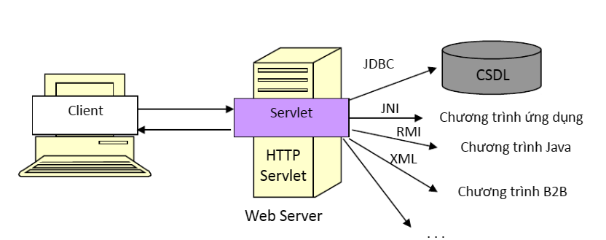

* **Ưu điểm**
* **Linh hoạt:** Servlet cho phép bạn xử lý yêu cầu và tạo phản hồi theo ý muốn. Bạn có thể tạo các trang web động, tùy chỉnh giao diện người dùng và cập nhật dữ liệu dễ dàng.
* **Quản lý trạng thái:** Với khả năng theo dõi trạng thái qua các phiên làm việc, Servlet cho phép bạn lưu trữ thông tin người dùng giữa các yêu cầu. Điều này hữu ích khi cần duy trì trạng thái trong suốt phiên làm việc.
* **Hiệu suất cao:** Servlet có khả năng xử lý đồng thời nhiều yêu cầu, giúp tối ưu hóa hiệu suất ứng dụng web trong tình huống tải cao.
* **Tương thích đa nền tảng:** Do được viết bằng Java, Servlet có thể chạy trên nhiều nền tảng khác nhau mà không cần thay đổi mã nguồn.
* **Nhược điểm**
* **Chậm trong xử lý tác vụ nặng:** Trong trường hợp xử lý các tác vụ phức tạp, Servlet có thể trở nên chậm và ảnh hưởng đến hiệu suất của ứng dụng.
* **Khó khăn trong xử lý đồng thời cao:** Khi số lượng yêu cầu đồng thời tăng lên, Servlet có thể gặp khó khăn trong việc xử lý tất cả chúng một cách hiệu quả.
* **Phức tạp khi phát triển:** Việc phát triển Servlet có thể đòi hỏi kiến thức sâu rộng về Java và mô hình lập trình web, điều này có thể là một thách thức đối với các nhà phát triển mới.
* **Khả năng bảo mật:** Nếu không được xử lý cẩn thận, Servlet có thể dẫn đến các lỗ hổng bảo mật, do đó, việc bảo mật là một khía cạnh quan trọng cần được quan tâm.

## Tổng quan mô hình MVC

* **Khái niệm**

MVC (Model – View - Controller) là một design partern đã tồn tại rất lâu trong ngành công nghệ phần mềm. Một ứng dụng viết theo mô hình MVC sẽ bao gồm 3 thành phần tách biệt nhau đó là Model, View, Controller. Giống như trong cấu trúc Three – Tier, mô hình MVC giúp tách biệt 3 tầng trong mô hình lập trình web, vì vậy giúp tối ưu ứng dụng, dễ dàng thêm mới và chỉnh sửa code hoặc giao diện.

* **Mô tả**
* Model: ở phần trước mình đã nhắc lại cho các bạn về 3 tầng trong mô hình Three – Tier thì trong đó gồm có 2 tầng Data Access Layer và tầng Business Logic Layer. Hai tầng này là hai tầng tương đương với tầng model trong mô hình MVC.
* View: là tầng giao diện, hiển thị dữ liệu được truy xuất từ tầng model. Tầng này tương đương với tầng Presentation Layer trong cấu trúc Three – Tier.
* Controller: đây là tầng giúp kết nối giữa tầng model và tầng view trong mô hình MVC, có nghĩa là nếu phía client yêu cầu hiển thị dữ liệu thì controller gọi giữ liệu từ model và trả về cho view vì view tương tác trực tiếp với client

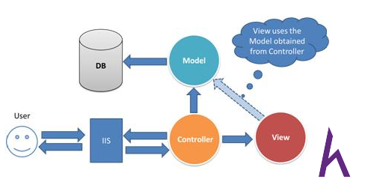

Hình 1.1: Cơ chế hoạt động của MVC

* User gửi 1 yêu cầu tới server bằng cách truyền vào 1 URL trong browser
* Yêu cầu đó được gửi tới controller đầu tiên, controller sẽ xử lý yêu cầu, nếu yêu cầu cần truy xuất dữ liệu thì controller sẽ chuyển qua tầng model
* Tại tầng model, dữ liệu được truy xuất từ database và sau đó truyền qua view thông qua controller
* Controller sẽ giúp dữ liệu được chuyển từ model qua view
* View là tầng cuối cùng giao tiếp với User, mọi dữ liệu sẽ được hiển thị cho User thông qua tầng View
* **Ưu điểm**
* Thể hiện tính chuyên nghiệp trong lập trình, phân tích thiết kế
* Do được chia thành các thành phần độc lập nên giúp chúng phát triển ứng dụng nhanh, đơn giản, dễ nâng cấp, bảo trì, …
* **Nhược điểm**
* Đối với dự án nhỏ việc áp dụng mô hình MVC gây cồng kềnh
* Tốn thời gian trong quá trình phát triển.
* Tốn thời gian trung chuyển dữ liệu của các thành phần.

## 1.3 Các Framework dùng trong Website

**1.3.1** Bootstraps

Bootstrap là 1 framework HTML, CSS, và JavaScript cho phép người dùng dễ dàng thiết kế website theo 1 chuẩn nhất định, tạo các website thân thiện với các thiết bị cầm tay như mobile, ipad, tablet,...

**1.3.2** Tailwind CSS

Tailwind CSS là một utility-first CSS framework, nó cũng giống như Bootstrap, nó có những class built-in mà chúng ta có thể dùng. Tailwind CSS có nhiều các class bao gồm các thuộc tính CSS khác nhau và quan trọng, chúng ta có thể dễ dàng mở rộng tạo mới ra những class bằng chính những class của nó.

## 1.4 Các phần mềm sử dụng

**1.4.1** Eclipse IDE

* **Giới thiệu**

Eclipse là một công cụ lập trình mã nguồn mở mạnh mẽ, được thiết kế như một môi trường phát triển tích hợp chủ yếu cho Java, nhưng cũng hỗ trợ lập trình bằng nhiều ngôn ngữ lập trình khác như C/C++, PHP, Ruby,... Cùng với khả năng mở rộng mã nguồn thông qua việc tích hợp các plugin cho dự án, Eclipse là sự lựa chọn linh hoạt cho các nhà phát triển. Điều đặc biệt là Eclipse hoàn toàn miễn phí và đi kèm với nhiều plugin hữu ích.

* **Ưu điểm**
* Sử dụng cho hai hệ điều hành là Windows và Linux.
* Hỗ trợ nhiều ngôn ngữ lập trình khác như Java, C/C++, PHP.
* Dễ dàng làm việc với cả GUI và non-GUI.
* Tốc độ tải nhanh với SWT/JFace.
* Đa dạng plugin hữu ích như Testing, Code formatter...
* Phù hợp cho các dự án lớn và triển khai trên máy tính cũng như đám mây lưu trữ.
* Mã nguồn mở giúp cá nhân hóa và tạo cấu trúc đầy đủ tính năng cho các công cụ tích hợp.
* **Nhược điểm**

Nhược điểm bao gồm quá trình cài đặt khá phức tạp, đòi hỏi tài nguyên phần cứng và bộ nhớ máy lớn. Việc tích hợp nhiều plugin có thể dẫn đến sự thiếu nhất quán. Tuy nhiên, để khắc phục những khó khăn này, nhà cung cấp đã phát triển phiên bản Eclipse Luna mới, không đòi hỏi quá trình cài đặt phức tạp. Điều này giúp tiết kiệm tài nguyên máy tính, phiên bản mới này vẫn đang trong quá trình được chấp nhận rộng rãi.

**1.4.2** MySQL Workbench

**MySQL Workbench** là một công cụ quản lý cơ sở dữ liệu mạnh mẽ và miễn phí được phát triển bởi [Oracle Corporation](https://www.oracle.com/). Nó cung cấp một giao diện trực quan và dễ sử dụng cho việc quản lý cơ sở dữ liệu [MySQL](https://bkhost.vn/blog/mysql-la-gi/), từ việc tạo và quản lý kết nối đến việc thiết kế cơ sở dữ liệu và tối ưu hóa truy vấn.

MySQL Workbench được thiết kế để giúp người dùng quản lý cơ sở dữ liệu MySQL một cách hiệu quả. Với MySQL Workbench, người dùng có thể thực hiện các tác vụ quan trọng như thiết kế cơ sở dữ liệu, tạo và quản lý kết nối, truy vấn và tối ưu hóa, đồ họa hóa và mô phỏng, gỡ lỗi và sửa lỗi.

# Khảo sát hệ thống

## Khảo sát sơ bộ

### Giới thiệu về chung về hệ thống

JobNow nền tảng tuyển dụng thông minh do Công ty Cổ phần ADT quốc tế sáng lập và phát triển. Với những tính năng vượt trội như: Tìm việc theo định vị, phỏng vấn trực tuyến, ngày hội tuyển dụng online, Flash Jobs… Chúng tôi đã giúp hơn 500.000 ứng viên tìm được công việc phù hợp và hơn 20.000 nhà tuyển dụng tìm được nhân sự chất lượng.

Công ty Cổ phần ADT quốc tế là công ty có trụ sở tại Khu đô thị Văn Quán , Hà Đông, Hà Nội chuyên cung cấp các giải pháp về nhân sự.Với 5 năm tồn tại và phát triển công ty hướng đến sẽ vươn tới toàn cầu với những giải pháp về Nhân sự, Kết nối kinh doanh và Giáo dục đào tạo.Giá trị cốt lõi: Với tinh thần làm việc tích cực, chân thành và cởi mở, chúng tôi luôn sẵn sàng hỗ trợ và cùng đồng hành với khách hàng, giúp khách hàng đạt được những nguyện vọng của mình.



Hình 2.1: Logo của Website JobNow

Với nền tảng công nghệ tiên tiến nhất, hiện đại kết hợp với tính năng tìm việc theo định vị dễ dàng kết nối Nhà tuyển dụng với Ứng viên ở bất kỳ nơi đâu. JobNow không ngừng phát triển ở trong nước mà còn ứng dụng ở nhiều nước trên thế giới.

Với nhiều tính năng vượt trội giúp ứng viên và nhà tuyển dụng dễ dàng kết nối được với nhau.

## Khảo sát chi tiết

### Vai trò của người dùng

* Hệ thống chia làm 3 nhóm người dùng chính:
  + Người tìm việc
  + Nhà tuyển dụng
  + Người quản trị
* Mô tả nhóm người dùng.
* Người tìm việc : những người dùng truy cập trang web tìm kiếm và ứng tuyển các tin tuyển dụng
* Nhà tuyển dụng: những người dùng truy cập trang web đăng nhập để đăng tin tuyển dụng, quản lý đăng tuyển,..
* Người quản trị: là người quản lý trang web và được truy cập vào các chức năng quản lý của hệ thống.

### Hoạt động của hệ thống

* Hoạt động đăng ký, đăng nhập
* Khi truy cập vào trang chủ sẽ xuất hiện biểu tượng đăng

nhập, đăng kí ở góc trên cùng bên phải màn hình.

* Khi click vào phần đăng kí trang web sẽ chuyển sang giao diện đăng kí tài khoản. Người dùng điền đầy đủ thông tin vào các ô sau đó nhấn đăng ký để hoàn tất. Nếu người dùng đã có tài khoản thì có thể nhấn vào ô đăng nhập .
* Khi click vào phần đăng nhập trang web sẽ chuyển sang giao diện trang đăng nhập. Người dùng điền thông tin email và mật khẩu để tiến hành đăng nhập. Nếu người dùng quên mật khẩu thì có thể nhập email vào mục quên mật khẩu sau đó nhấn tìm lại hệ thống sẽ gửi lại mật khẩu mới và email cho khách hàng.
* Hoạt động tìm kiếm
* Khi người dùng click vào việc làm trên thanh menu hệ thống sẽ hiển thị giao diện tìm kiếm tin tuyển dụng
* Người tuyển dụng có thể lọc các tin tuyển dụng theo nhiều tiêu chí khác nhau như tiêu đề , địa điểm , ngành nghề …
* Khi người dùng click vào công ty trên thanh menu hệ thống sẽ hiển thị giao diện các công ty , nhà tuyển dụng có trên website.
* Người tuyển dụng có thể tìm kiếm theo tên , lĩnh vực kinh doanh.
* Khi người dùng click vào cẩm nang trên thanh menu hệ thống sẽ hiển thị giao diện danh sách các bài viết tin tức về tuyển dụng.
* Người tuyển dụng có thể tìm kiếm theo tiêu đề , chuyên mục , thể loạ
* Cho phép người tìm việc lưu tin tuyển dụng nếu như chưa kịp ứng tuyển.
* Cho phép theo dõi công ty, nhà tuyển dụng .
* Người có thể liên hệ trực tiếp tới nhân viên của công ty để trao đổi, tư vấn.
* Có thể cho tổ chức lưu trữ, cập nhật thông tin tin tức, thông tin các chương trình của công ty.
* Cho phép người quản trị và nhân viên quản lý thực hiện dễ dàng các nghiệp vụ có liên quan.
* Các công ty , nhà tuyển dụng cần được cấp quyền thông qua mua các dịch vụ của website .
* Một số hoạt động khác
* Phía dưới cùng trang web là danh sách 1 số chính sách, quy định, hướng dẫn, liên hệ và thông tin về công ty. Người dùng có thể click vào từng mục để tìm hiểu chi tiết.

### Các yêu cầu phi chức năng

* Hoạt động mượt mà trên các thiết bị smartphone và trên các hệ điều hành của máy tính (Win, Linux, MacOS).
* Trang web được thiết kế phù hợp với mọi thiết bị, mọi độ phân giải các loại màn hình. Giao diện của website trên desktop sẽ khác trên ipad, smartphone,…
* Giao diện trang web đẹp mắt, chuyên nghiệp thân thiện người dùng:
* Thiết kế giao diện website ấn tượng, tạo cho người sử dụng cảm giác quen thuộc, dễ khám phá và sử dụng được các chức năng.
* Yêu cầu về sản phẩm:
* Giao diện dễ nhìn, không gây rối mắt người dùng, dễ sử dụng giúp tăng sự tương tác giữa người dùng và hệ thống, cho thấy sự sáng tạo tinh tế của sản phẩm.
* Xử lý giao dịch nhanh.
* Hỗ trợ đa ngôn ngữ.
* Yêu cầu về tổ chức / tiến trình phát triển:
* Quy trình xây dựng hệ thống website thỏa mãn các quy tắc chuyển giao của hệ thống chính và các tài liệu phụ lục.
  + Yêu cầu bên ngoài:
* Hệ thống website không để lộ thông tin của khách hàng.
* Hỗ trợ xác thực thành viên bằng cách đăng ký và đăng nhập tài khoản, mật khẩu vào hệ thống.
* Có liên kết với các doanh nghiệp khác thông qua các apps hỗ trợ: Facebook, Zalo, Line, Instagram, Youtube...
  + Yêu cầu về thời gian:
* Các yêu cầu về thời gian phổ biến như thời gian phản hồi, thời gian xử lý và thời gian trả kết quả khi hệ thống thực hiện các chức năng đáp ứng yêu cầu người sử dụng trong trạng thái hoạt động bình thường của hệ thống và khá nhanh chóng với vài giây.

### Các yêu cầu chức năng

* Chức năng của người tìm việc:
* Xem các ngành nghề hot nhất.
* Tìm kiếm tin tuyển dụng theo từng phân loại.
* Xem chi tiết tin tuyển dụng.
* Lưu tin tuyển dụng
* Theo dõi công ty
* Ứng tuyển việc làm.
* Đọc tin tức , bài viết .
* Cập nhật hồ sơ cá nhân
* Đăng ký, đăng nhập tài khoản.
* Liên hệ: liên hệ với JobNow
* Chức năng của Nhà tuyển dụng
* Đăng tin tuyển dụng.
* Xem các hồ sơ ứng tuyển
* Tìm kiếm hồ sơ ứng viên
* Mua dịch vụ
* Xem dịch vụ đã mua
* Đăng ký , đăng nhập tài khoản
* Liên hệ: liên hệ với JobNow
* Chức năng của Admin:
* Quản lý người tìm việc: Thêm, sửa, xóa, tìm kiếm,xuất file người tìm việc.
* Quản lý nhà tuyển dụng: Thêm, sửa, xóa, tìm kiếm,xuất file nhà tuyển dụng.
* Quản lý danh mục ngành nghề: Thêm, sửa, xóa, tìm kiếm danh mục ngành nghề.
* Quản lý danh mục lĩnh vực: Thêm, sửa, xóa, tìm kiếm danh mục lĩnh vực.
* Quản lý tin tuyển dụng: Thêm, sửa, xóa, tìm kiếm tin tuyển dụng.
* Quản lý công ty: Thêm, sửa, xóa, tìm kiếm công ty.
* Quản lý ứng tuyển: Thêm, sửa, xóa, tìm kiếm các hồ sơ đã ứng tuyển.
* Quản lý dịch vụ: Thống kế hiển thị các dịch vụ.
* Quản lý liên hệ: Thực hiện phản hồi hoặc xóa liên hệ
* Quản lý bài viết: Thêm, sửa, xóa, tìm kiếm bài viết
* Đăng nhập

# Phân tích hệ thống

## Biểu đồ use case

### Biểu đồ Use case tổng quát

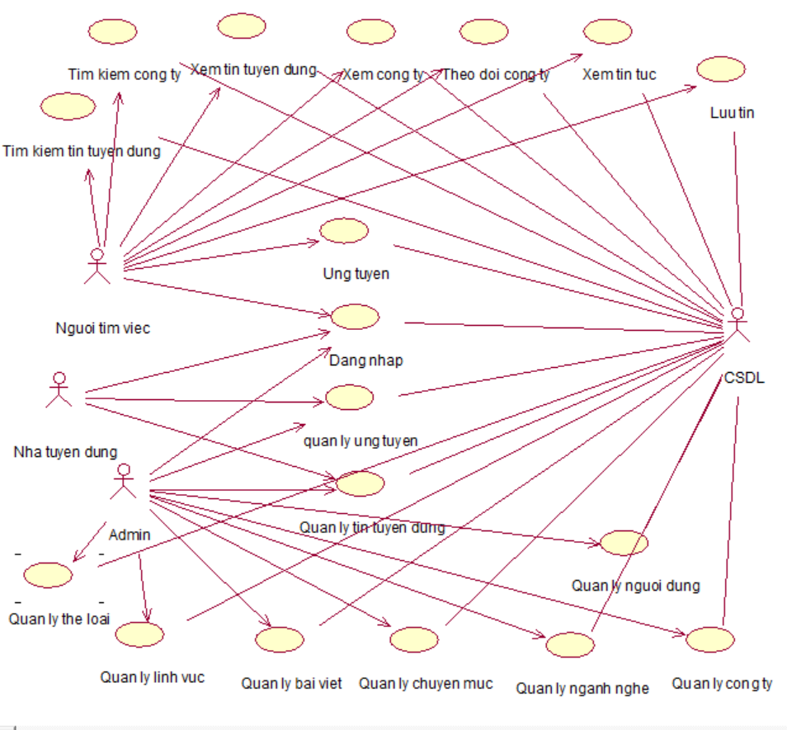

Hình 3.1: Biểu đồ use case tổng quát

### Biểu đồ Use case phân rã

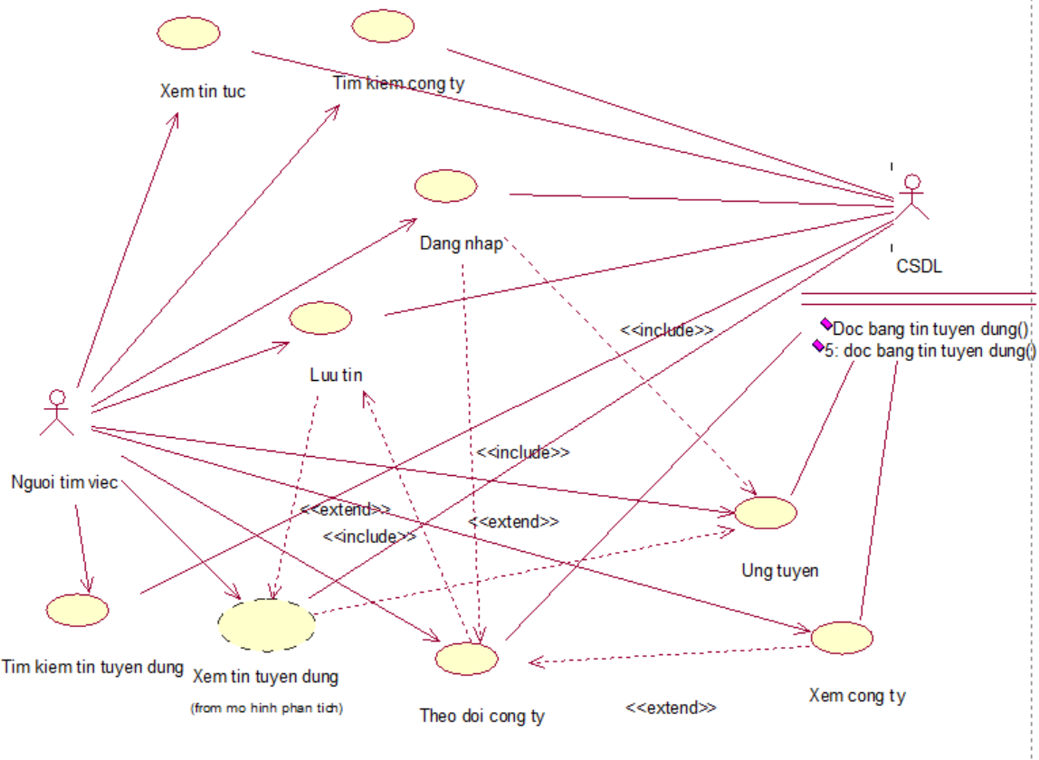

Hình 3.2: Biểu đồ phân rã Use case người tìm việc

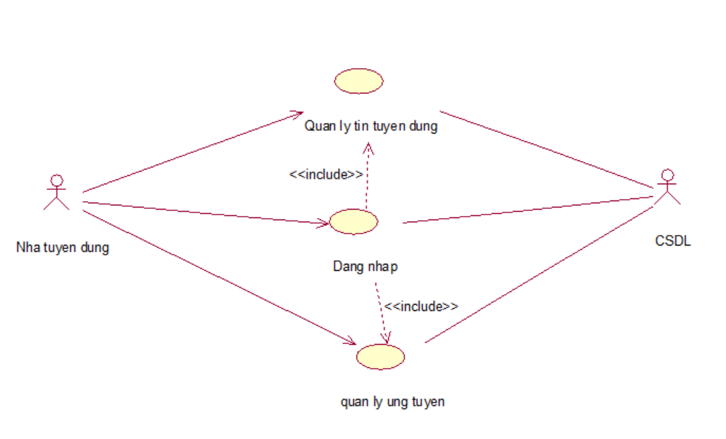

Hình 3.3: Biểu đồ phân rã Use case nhà tuyển dụng

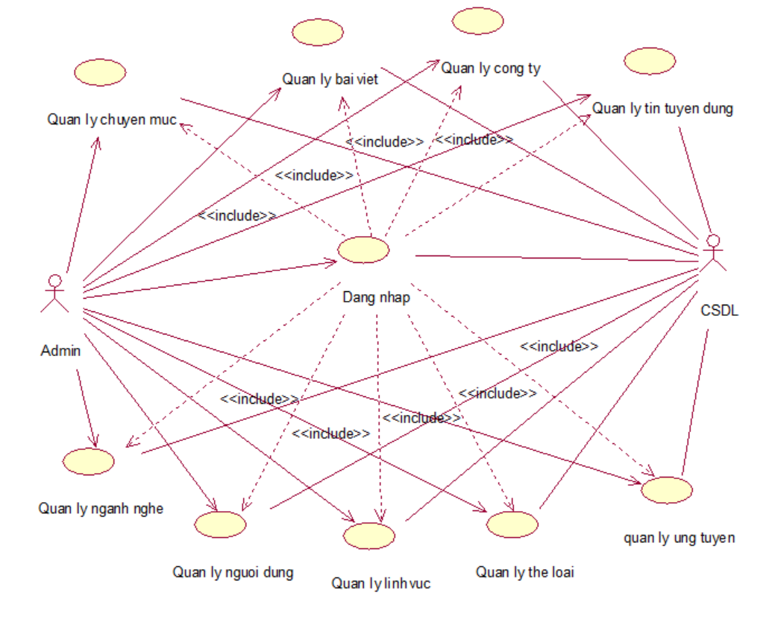

Hình 3.4: Biểu đồ phân rã Use case Admin

## Mô tả chi tiết các use case

### Use case Đăng nhập

Use case này cho phép người dùng đăng nhập vào hệ thống để thực hiện các chức năng của mình.

* **Luồng sự kiện**:
* **Luồng cơ bản:**

1. Use case này bắt đầu ngay khi người dùng click vào chức năng “Đăng nhập” trên menu, hệ thống sẽ hiển thị ra màn hình đăng nhập.
2. Người dùng nhập đầy đủ thông tin đăng nhập bao gồm tài khoản và mật khẩu.
3. Hệ thống kiểm tra thông tin đã hợp lệ hay chưa. Tra bảng TBL_USER trên CSDL. Cho phép người dùng đăng nhập, hiển thị màn hình chính, use case kết thúc.

* **Luồng rẽ nhánh:**

1. Tại bước 3 trong luồng cơ bản, nếu người dùng nhập thông tin không hợp lệ, hệ thống sẽ hiển thị thông báo “Không tồn tại tài khoản”, ngược lại use case sẽ tiếp tục.
2. Không kết nối được cơ sở dữ liệu tại bất kì thời điểm nào trong quá trình thực hiện use case thì hệ thống sẽ hiển thị báo “Lỗi kết nối” và use case kết thúc.

* **Các yêu cầu đặc biệt**

Không có.

* **Tiền điều kiện**

Người dùng đã có tài khoản đăng nhập.

* **Hậu điều kiện**

Nếu use case thành công thì hiển thị màn hình chính. Nếu không trạng thái của hệ thống không thay đổi.

* **Điểm mở rộng**

Không có

### Use case Đăng ký

Use case này cho phép người dùng có thể tạo tài khoản để có tài khoản đăng nhập vào hệ thống.

* **Luồng sự kiện**:
* **Luồng cơ bản:**

1. Use case này bắt đầu ngay khi người dùng click vào chức năng “Đăng ký” trên menu, hệ thống sẽ hiển thị ra màn hình đăng ký tài khoản.
2. Người dùng nhập đầy đủ thông tin đăng ký và nhấn vào đăng ký.
3. Hệ thống kiểm tra thông tin đăng ký và xác nhận thông tin hợp lệ.
4. Hệ thống thông báo đăng ký thành công, sau đó thoát khỏi giao diện đăng ký và trở lại giao diện chính. Use case kết thúc.

* **Luồng rẽ nhánh:**

1. Tại bước 3 trong luồng cơ bản, nếu người dùng nhập thông tin không hợp lệ, hoặc tài khoản đã có trong CSDL thì hệ thống sẽ hiển thị thông báo “Đăng ký không thành công”, ngược lại use case sẽ tiếp tục.
2. Không kết nối được cơ sở dữ liệu tại bất kì thời điểm nào trong quá trình thực hiện use case thì hệ thống sẽ hiển thị báo “Lỗi kết nối” và use case kết thúc.

* **Các yêu cầu đặc biệt**

Không có.

* **Tiền điều kiện**

Không có

* **Hậu điều kiện**

Đăng ký thành viên thành công, đăng nhập vào hệ thống.

* **Điểm mở rộng**

Không có.

### Use case Tìm kiếm tin tuyển dụng

Use case này cho phép người tìm việc có thể tìm kiếm được tin tuyển dụng theo nhu cầu một cách nhanh chóng và hiệu quả.

* **Luồng sự kiện**:
* **Luồng cơ bản:**

1. Use case này bắt đầu ngay khi người tìm việc nhập thông tin vào ô tìm kiếm trên màn hình chính rồi nhấn nút tìm kiếm.
2. Hệ thống truy cập vào bảng TBL_JOB trong CSDL rồi hiển thị ra tin tuyển dụng cần tìm theo từ khóa. Use case kết thúc

* **Luồng rẽ nhánh:**

1. Tại bất kì thời điểm nào trong quá trình thực hiện use case, nếu không kết nối được với CSDL thì hệ thống sẽ hiển thị một thông báo lỗi và use case kết thúc.

* **Các yêu cầu đặc biệt**

Không có.

* **Tiền điều kiện**

Không có

* **Hậu điều kiện**

Không có

* **Điểm mở rộng**

Xem tin tuyển dụng

### Use case Xem tin tuyển dụng

Use case này cho phép người tìm việc xem chi tiết một tin tuyển dụng.

**Luồng sự kiện :**

* **Luồng cơ bản** :

1. Use case này bắt đầu khi người tìm việc click chọn vào bất kì một tin tuyển dụng nào.
2. Hệ thống truy cập vào bảng TBL_JOB và hiển thị tất cả thông tin về tin tuyển dụng bao gồm : Tiêu đề tin, tên công ty,logo công ty,ngày đăng,địa chỉ làm việc,thời gian làm việc,nghành nghề,giới tính,mô tả công việc,yêu cầu công việc,phúc lợi,kỹ năng,số lượng tuyển. Use case kết thúc.

* **Luồng rẽ nhánh :**

1. Tại bất kì thời điểm nào trong quá trình thực hiện use case, nếu không kết nối được với CSDL thì hệ thống sẽ hiển thị một bảng báo lỗi và use case kết thúc.

* **Các yêu cầu đặc biệt** : Không có
* **Tiền điều kiện** : Không có
* **Hậu điều kiện :**
* Nếu kết nối mạng ổn định thì hệ thống sẽ hiển thị thông tin tin tuyền dụng
* Ngược lại hệ thống không thay đổi.
* **Điểm mở rộng** : ứng tuyển,lưu tin

### Use case Tìm kiếm công ty

Use case này cho phép người tìm việc có thể tìm kiếm được công ty theo tên công ty

* **Luồng sự kiện**:
* **Luồng cơ bản:**

1. Use case này bắt đầu ngay khi người tìm việc nhập thông tin vào ô tìm kiếm trên màn hình chính rồi nhấn nút tìm kiếm.
2. Hệ thống truy cập vào bảng TBL_COMPANY trong CSDL rồi hiển thị ra công ty cần tìm theo từ khóa. Use case kết thúc

* **Luồng rẽ nhánh:**

1. Tại bất kì thời điểm nào trong quá trình thực hiện use case, nếu không kết nối được với CSDL thì hệ thống sẽ hiển thị một thông báo lỗi và use case kết thúc.

* **Các yêu cầu đặc biệt**

Không có.

* **Tiền điều kiện**

Không có

* **Hậu điều kiện**

Không có

* **Điểm mở rộng**

Xem tin tuyển dụng

### Use case Xem công ty

Use case này cho phép người tìm việc xem chi tiết một công ty.

**Luồng sự kiện :**

* **Luồng cơ bản** :

1. Use case này bắt đầu khi người tuyển dụng click chọn vào bất kì một công ty nào.
2. Hệ thống truy cập vào bảng TBL_COMPANY và hiển thị tất cả thông tin về công ty bao gồm : Tên công ty,Logo công ty,người theo dõi,địa chỉ công ty,lĩnh vực,quy mô. Use case kết thúc.

* **Luồng rẽ nhánh :**

1. Tại bất kì thời điểm nào trong quá trình thực hiện use case, nếu không kết nối được với CSDL thì hệ thống sẽ hiển thị một bảng báo lỗi và use case kết thúc.

* **Các yêu cầu đặc biệt** : Không có
* **Tiền điều kiện** : Không có
* **Hậu điều kiện :**
* Nếu kết nối mạng ổn định thì hệ thống sẽ hiển thị thông tin tin tuyền dụng
* Ngược lại hệ thống không thay đổi.
* **Điểm mở rộng** : Theo dõi

### Use case Xem tin tức

Use case này cho phép người tìm việc xem chi tiết một tin tức.

**Luồng sự kiện :**

* **Luồng cơ bản** :

1. Use case này bắt đầu khi người tuyển dụng click chọn vào bất kì một tin tức nào.
2. Hệ thống truy cập vào bảng TBL_ARTICLE và hiển thị tất cả thông tin về bài viết bao gồm : Tiêu đề ,nội dung,ảnh tin tức,ngày đăng,thể loại,chuyên mục,lượt xem. Use case kết thúc.

* **Luồng rẽ nhánh :**

1. Tại bất kì thời điểm nào trong quá trình thực hiện use case, nếu không kết nối được với CSDL thì hệ thống sẽ hiển thị một bảng báo lỗi và use case kết thúc.

* **Các yêu cầu đặc biệt** : Không có
* **Tiền điều kiện** : Không có
* **Hậu điều kiện :**
* Nếu kết nối mạng ổn định thì hệ thống sẽ hiển thị thông tin tin tuyền dụng
* Ngược lại hệ thống không thay đổi.
* **Điểm mở rộng** : Theo dõi

### Use case Lưu tin

Use case này cho phép người tìm việc lưu các tin tuyển dụng.

* **Luồng sự kiện**:
* **Luồng cơ bản:**

1. Use case này bắt đầu ngay khi người dùng click vào chức năng “Lưu tin” trên màn hình chính, hệ thống sẽ lưu tin tuyển dụng vào bảng tblsavejob và hiển thị thông báo ra màn hình.

* **Luồng rẽ nhánh:**

1. Không kết nối được cơ sở dữ liệu tại bất kì thời điểm nào trong quá trình thực hiện use case thì hệ thống sẽ hiển thị báo “Lỗi kết nối” và use case kết thúc.

* **Các yêu cầu đặc biệt**

Không có.

* **Tiền điều kiện**

Không có

* **Hậu điều kiện**

Không có

* **Điểm mở rộng**

Không có

### Use case Theo dõi công ty

Use case này cho phép người dùng theo dõi công ty.

* **Luồng sự kiện**:
* **Luồng cơ bản:**

1. Use case này bắt đầu ngay khi người dùng click vào nút “theo dõi” trên màn hình chính, hệ thống sẽ thêm công ty vào danh sách theo dõi trong bảng tblcompanyfollow và hiển thị ra màn hình thông báo “đã theo dõi”.

* **Luồng rẽ nhánh:**

1. Không kết nối được cơ sở dữ liệu tại bất kì thời điểm nào trong quá trình thực hiện use case thì hệ thống sẽ hiển thị báo “Lỗi kết nối” và use case kết thúc.

* **Các yêu cầu đặc biệt**

Không có.

* **Tiền điều kiện**

Không có

* **Hậu điều kiện**

Không có

* **Điểm mở rộng**

Không có

### Use case Ứng tuyển

Mô tả vắn tắt: Use case này cho phép người tìm việc ứng tuyển tin tuyển dụng.

* **Luồng sự kiện:**
* **Luồng cơ bản:**

1. Use case này bắt đầu khi người dùng click vào nút ứng tuyển,Hệ thống sẽ hiển thị form ứng tuyển.
2. Người tìm việc nhập thông tin ứng tuyển và nhấn nút ứng tuyển Hệ thống sẽ lưu thông tin ứng tuyển và hiển thị màn hình chính.Use case kết thúc.

* **Luồng rẽ nhánh:**

1. Nếu người dùng chưa đăng nhập mà đặt hàng thì hệ thống sẽ tự động hiển thị form đăng nhập để khách hàng đăng nhập.
2. Tại bất kì thời điểm nào trong quá trình thực hiện, use case không kết nối được với CSDL thì hệ thống hiển thị thông báo lỗi. Use case kết thúc.

* **Các yêu cầu đặc biệt:**

Không có

* **Tiền điều kiện:**

Khách hàng phải đăng nhập tài khoản.

* **Hậu điều kiện:**

Không có.

* **Điểm mở rộng:**

Không có.

### Use case Quản lý bài viết

Use case này cho phép người quản trị cập nhật của website

* **Luồng sự kiện**:
* **Luồng cơ bản:**

1. Use case này bắt đầu ngay khi người dùng chọn vào chức năng “Quản lý bài viết”, hệ thống sẽ hiển thị ra danh sách các bài viết.
2. Hệ thống yêu cầu admin chọn chức năng cần thực hiện ví dụ như thêm, sửa hoặc xóa bài viết.
3. Hệ thống kiểm tra thông tin đã hợp lệ hay chưa. Tra bảng ARTICLE trên CSDL. Cho phép admin thêm sửa xóa bài viết và hiển thị bài viết đã được update trên màn hình chính của hệ thống, use case kết thúc.

* **Luồng rẽ nhánh:**

1. Tại bước 3 trong luồng cơ bản, nếu người dùng nhập thông tin không hợp lệ, đầy đủ thì hệ thống sẽ hiển thị thông báo “Chưa nhập đầy đủ thông tin yêu cầu”. Admin có thể bổ sung đầy đủ thông tin hoặc hủy bỏ thao tác, use case kết thúc.
2. Không kết nối được cơ sở dữ liệu tại bất kì thời điểm nào trong quá trình thực hiện use case thì hệ thống sẽ hiển thị báo “Lỗi kết nối” và use case kết thúc.

* **Các yêu cầu đặc biệt**

Không có.

* **Tiền điều kiện**

Người quản trị phải đăng nhập vào hệ thống để thực hiện chức năng

* **Hậu điều kiện**

Bài viết sẽ được cập nhật vào cơ sở dữ liệu và hiển thị trên hệ thống. Ngược lại hệ thống không thay đổi

* **Điểm mở rộng**

Không có

### Use case Quản lý tin tuyển dụng

Mô tả vắn tắt: Use case này cho phép người quản trị quản lý, thêm, sửa, xóa, update thông tin sản phẩm trong bảng TBL_JOB trong CSDL.

* Luồng sự kiện:
  + Luồng cơ bản:

Use case này bắt đầu khi người quản trị kích vào “Quản lý tin tuyển dụng” trong menu quản trị. Hệ thống sẽ truy vấn bảng TBL_JOB và hiển thị danh sách các sản phẩm.

1. **Thêm tin tuyển dụng**
2. Người quản trị kích vào nút “Thêm tin tuyển dụng” trên màn hình. Hệ thống sẽ hiển thị màn hình yêu cầu nhập thông tin cho tin tuyển dụng mới.
3. Khi người quản trị nhập thông tin chi tiết vào biểu mẫu bên dưới màn hình và kích vào nút “Lưu”. Hệ thống sẽ kiểm tra dữ liệu nhập vào và lưu thông tin tin tuyển dụng mới vào bảng TBL_JOB**.**
4. **Sửa sản phẩm**

Khi người quản trị click vào nút “Sửa” thông tin của tin tuyển dụng tương ứng với nút đó sẽ được hiển thị lên màn hình.

1. Người quản trị thay đổi thông tin và kích vào nút “Lưu”. Hệ thống sẽ kiểm tra thông tin thay đổi và cập nhật vào bảng TBL_JOB**.**
2. **Xóa sản phẩm**

Khi người dùng click chuột vào nút “Xóa” trên một hàng tin tuyển dụng, hệ thống sẽ gửi yêu cầu xác thực có muốn xóa tin tuyển dụng tương ứng không. Click “Đồng ý” để xóa tin tuyển dụng tương ứng.

* + Luồng rẽ nhánh:

1. Tại bước 2b và 3b trong luồng cơ bản nếu người quản trị không nhập thông tin hoặc nhập thông tin không hợp lệ, hệ thống sẽ hiển thị thông báo lỗi yêu cầu nhập lại. Người quản trị sẽ nhập lại để tiếp tục.
2. Tại bước 2b, 3b trong luồng cơ bản nếu người quản trị bấm nút “Hủy” thì use case sẽ kết thúc.
3. Trong kết nối được cơ sở dữ liệu: Tại bất kì thời điểm nào trong quá trình thực hiện use case. Nếu không kết nối được với cơ sở dữ liệu thì hệ thống sẽ hiển thị một thông báo lỗi và use case kết thúc.

* Các yêu cầu đặc biệt:

Không có.

* Tiền điều kiện:

Admin phải đăng nhập tài khoản trước khi thực hiện use case.

* Hậu điều kiện:

Không có.

* Điểm mở rộng:

Không có.

### Use case Quản lý người dùng

Mô tả vắn tắt: Use case này cho phép người quản trị quản lý, thêm, sửa, xóa thông tin người dùng trong bảng TBL_USER trong CSDL.

* Luồng sự kiện:
  + Luồng cơ bản:

Use case này bắt đầu khi người quản trị kích vào “Quản lý người dùng” trong menu quản trị. Hệ thống sẽ truy vấn bảng TBL_USER và hiển thị danh sách các sản phẩm.

1. **Thêm người dùng**
2. Người quản trị kích vào nút “Thêm mới” trong cửa sổ danh sách các danh mục. Hệ thống sẽ hiển thị màn hình yêu cầu nhập thông tin cho khách hàng mới.
3. Khi người quản trị nhập thông tin chi tiết vào biểu mẫu bên dưới màn hình và kích vào nút “Lưu”. Hệ thống sẽ kiểm tra dữ liệu nhập vào, tạo một khách hàng mới vào bảng TBL_USER.
4. **Sửa người dùng**
5. Khi người quản trị click vào nút “Sửa” thông tin khách hàng tương ứng với nút đó sẽ được hiển thị lên màn hình.
6. Người quản trị thay đổi thông tin khách hàng sau đó click “Lưu” để cập nhật lại thông tin người dùng khách hàng.
7. **Xóa người dùng**

Khingười quản trị kích vào nút “Xóa” ở trên 1 dòng thông tin về danh mục. Hệ thống sẽ gửi yêu cầu xác thực tài xóa ngườidùng**.** Click “Đồng ý” để xác nhận xóa.

1. **Xuất file**

Khingười quản trị kích vào nút “Xuất file”. Hệ thống sẽ xuất ra danh sách người dùng thành file excel.

* + Luồng rẽ nhánh:

1. Tại bước 2b và 3b trong luồng cơ bản nếu người quản trị không nhập thông tin hoặc nhập thông tin không hợp lệ, hệ thống sẽ hiển thị thông báo lỗi yêu cầu nhập lại. Người quản trị sẽ nhập lại để tiếp tục.
2. Tại bước 2b và 3b trong luồng cơ bản nếu người quản trị bấm nút “Hủy” thì use case sẽ kết thúc.
3. Trong kết nối được cơ sở dữ liệu: Tại bất kì thời điểm nào trong quá trình thực hiện use case. Nếu không kết nối được với cơ sở dữ liệu thì hệ thống sẽ hiển thị một thông báo lỗi và use case kết thúc.

* Các yêu cầu đặc biệt:

Không có.

* Tiền điều kiện:

Admin phải đăng nhập tài khoản trước khi thực hiện use case.

* Hậu điều kiện:

Không có.

* Điểm mở rộng:

Không có.

* + 1. **Use case Quản lý công ty**

Mô tả vắn tắt: Use case này cho phép người quản trị quản lý công ty.

* Luồng sự kiện:
  + Luồng cơ bản:

Use case này bắt đầu khi người quản trị kích vào “Quản lý công ty” trong menu quản trị. Hệ thống sẽ truy vấn bảng TBL_COMPANY và hiển thị danh sách các danh mục sản phẩm.

1. **Thêm công ty**
2. Người quản trị kích vào nút “Thêm mới” trên màn hình, hệ thống sẽ hiển thị form nhập liệu thông tin cho công ty mới.
3. Click “Lưu” để thêm mới một công ty. Hệ thống sẽ kiểm tra dữ liệu nhập vào và lưu vào bảng TBL_COMPANY.
4. **Sửa công ty**
5. Khi người quản trị click vào nút “Sửa” hệ thống sẽ hiển thị thông tin công ty tương ứng lên màn hình.
6. Sau khi sửa các thông tin cần thiết chọn “Lưu” để lưu lại thông tin đã sửa.
7. **Xóa danh mục sản phẩm**

Khingười quản trị kích vào nút “Xóa” ở trên 1 dòng thông tin về công ty. Hệ thống sẽ gửi yêu cầu xác thực tài xóa công ty. Click “Đồng ý” để xác nhận xóa.

* + Luồng rẽ nhánh:

1. Tại bước 2b và 3b trong luồng cơ bản nếu người quản trị nhập không đúng định dạng thông tin hay bỏ trống bất kỳ một trường dữ liệu nào hệ thống sẽ báo lỗi và yêu cầu nhập lại cho đến khi dữ liệu hợp lệ.
2. Tại bước 2b và 3b trong luồng cơ bản nếu người quản trị bấm nút “Hủy” thì use case sẽ kết thúc.
3. Tại sự kiện “Xóa” trong luồng cơ bản nếu người quản trị chọn “Hủy” thì use case sẽ kết thúc và không thực hiện xóa.
4. Trong kết nối được cơ sở dữ liệu: Tại bất kì thời điểm nào trong quá trình thực hiện use case. Nếu không kết nối được với cơ sở dữ liệu thì hệ thống sẽ hiển thị một thông báo lỗi và use case kết thúc.

* Các yêu cầu đặc biệt:

Không có.

* Tiền điều kiện:

Admin phải đăng nhập tài khoản trước khi thực hiện use case.

* Hậu điều kiện:

Không có.

* Điểm mở rộng:

Không có.

* + 1. **Use case Quản lý chuyên mục**

Mô tả vắn tắt: Use case này cho phép người quản trị quản lý các chuyên mục bài viết.

* Luồng sự kiện:
  + Luồng cơ bản:

Use case này bắt đầu khi người quản trị kích vào “Quản lý chuyên mục” trong menu quản trị. Hệ thống sẽ truy vấn bảng TBL_SECTION và hiển thị danh sách các chuyên mục.

1. **Thêm chuyên mục**
2. Người quản trị kích vào nút “Thêm mới” trên màn hình, hệ thống sẽ hiển thị form nhập liệu thông tin cho chuyên mục mới.
3. Click “Lưu” để thêm mới một chuyên mục. Hệ thống sẽ kiểm tra dữ liệu nhập vào và lưu vào bảng TBL_SECTION.
4. **Sửa chuyên mục**
5. Khi người quản trị click vào nút “Sửa” hệ thống sẽ hiển thị thông tin chuyên mục tương ứng lên màn hình.
6. Sau khi sửa các thông tin cần thiết chọn “Lưu” để lưu lại thông tin đã sửa.
7. **Xóa chuyên mục**

Khingười quản trị kích vào nút “Xóa” ở trên 1 dòng thông tin về chuyên mục. Hệ thống sẽ gửi yêu cầu xác thực tài xóa chuyên mục. Click “Đồng ý” để xác nhận xóa.

* + Luồng rẽ nhánh:

1. Tại bước 2b và 3b trong luồng cơ bản nếu người quản trị nhập không đúng định dạng thông tin hay bỏ trống bất kỳ một trường dữ liệu nào hệ thống sẽ báo lỗi và yêu cầu nhập lại cho đến khi dữ liệu hợp lệ.
2. Tại bước 2b và 3b trong luồng cơ bản nếu người quản trị bấm nút “Hủy” thì use case sẽ kết thúc.
3. Tại sự kiện “Xóa” trong luồng cơ bản nếu người quản trị chọn “Hủy” thì use case sẽ kết thúc và không thực hiện xóa.
4. Trong kết nối được cơ sở dữ liệu: Tại bất kì thời điểm nào trong quá trình thực hiện use case. Nếu không kết nối được với cơ sở dữ liệu thì hệ thống sẽ hiển thị một thông báo lỗi và use case kết thúc.

* Các yêu cầu đặc biệt:

Không có.

* Tiền điều kiện:

Admin phải đăng nhập tài khoản trước khi thực hiện use case.

* Hậu điều kiện:

Không có.

* Điểm mở rộng:

Không có.

* + 1. **Use case Quản lý thể loại**

Mô tả vắn tắt: Use case này cho phép người quản trị quản lý các thể loại bài viết.

* Luồng sự kiện:
  + Luồng cơ bản:

Use case này bắt đầu khi người quản trị kích vào “Quản lý thể loại” trong menu quản trị. Hệ thống sẽ truy vấn bảng TBL_CATEGORY và hiển thị danh sách các thể loại.

1. **Thêm thể loại**
2. Người quản trị kích vào nút “Thêm mới” trên màn hình, hệ thống sẽ hiển thị form nhập liệu thông tin cho thể loại mới.
3. Click “Lưu” để thêm mới một thể loại. Hệ thống sẽ kiểm tra dữ liệu nhập vào và lưu vào bảng TBL_CATEGORY.
4. **Sửa thể loại**
5. Khi người quản trị click vào nút “Sửa” hệ thống sẽ hiển thị thông tin thể loại tương ứng lên màn hình.
6. Sau khi sửa các thông tin cần thiết chọn “Lưu” để lưu lại thông tin đã sửa.
7. **Xóa thể loại**

Khingười quản trị kích vào nút “Xóa” ở trên 1 dòng thông tin thể loại. Hệ thống sẽ gửi yêu cầu xác thực tài xóa thể loại. Click “Đồng ý” để xác nhận xóa.

* + Luồng rẽ nhánh:

1. Tại bước 2b và 3b trong luồng cơ bản nếu người quản trị nhập không đúng định dạng thông tin hay bỏ trống bất kỳ một trường dữ liệu nào hệ thống sẽ báo lỗi và yêu cầu nhập lại cho đến khi dữ liệu hợp lệ.
2. Tại bước 2b và 3b trong luồng cơ bản nếu người quản trị bấm nút “Hủy” thì use case sẽ kết thúc.
3. Tại sự kiện “Xóa” trong luồng cơ bản nếu người quản trị chọn “Hủy” thì use case sẽ kết thúc và không thực hiện xóa.
4. Trong kết nối được cơ sở dữ liệu: Tại bất kì thời điểm nào trong quá trình thực hiện use case. Nếu không kết nối được với cơ sở dữ liệu thì hệ thống sẽ hiển thị một thông báo lỗi và use case kết thúc.

* Các yêu cầu đặc biệt:

Không có.

* Tiền điều kiện:

Admin phải đăng nhập tài khoản trước khi thực hiện use case.

* Hậu điều kiện:

Không có.

* Điểm mở rộng:

Không có.

* + 1. **Use case Quản lý lĩnh vực**

Mô tả vắn tắt: Use case này cho phép người quản trị quản lý các lĩnh vực.

* Luồng sự kiện:
  + Luồng cơ bản:

Use case này bắt đầu khi người quản trị kích vào “Quản lý lĩnh vực” trong menu quản trị. Hệ thống sẽ truy vấn bảng TBL_FIELD và hiển thị danh sách các lĩnh vực.

1. **Thêm lĩnh vực**
2. Người quản trị kích vào nút “Thêm mới” trên màn hình, hệ thống sẽ hiển thị form nhập liệu thông tin cho lĩnh vực mới.
3. Click “Lưu” để thêm mới một lĩnh vực. Hệ thống sẽ kiểm tra dữ liệu nhập vào và lưu vào bảng TBL_FIELD.
4. **Sửa lĩnh vực**
5. Khi người quản trị click vào nút “Sửa” hệ thống sẽ hiển thị thông tin lĩnh vực tương ứng lên màn hình.
6. Sau khi sửa các thông tin cần thiết chọn “Lưu” để lưu lại thông tin đã sửa.
7. **Xóa lĩnh vực**

Khingười quản trị kích vào nút “Xóa” ở trên 1 dòng thông tin về lĩnh vực. Hệ thống sẽ gửi yêu cầu xác thực tài xóa lĩnh vực. Click “Đồng ý” để xác nhận xóa.

* + Luồng rẽ nhánh:

1. Tại bước 2b và 3b trong luồng cơ bản nếu người quản trị nhập không đúng định dạng thông tin hay bỏ trống bất kỳ một trường dữ liệu nào hệ thống sẽ báo lỗi và yêu cầu nhập lại cho đến khi dữ liệu hợp lệ.
2. Tại bước 2b và 3b trong luồng cơ bản nếu người quản trị bấm nút “Hủy” thì use case sẽ kết thúc.
3. Tại sự kiện “Xóa” trong luồng cơ bản nếu người quản trị chọn “Hủy” thì use case sẽ kết thúc và không thực hiện xóa.
4. Trong kết nối được cơ sở dữ liệu: Tại bất kì thời điểm nào trong quá trình thực hiện use case. Nếu không kết nối được với cơ sở dữ liệu thì hệ thống sẽ hiển thị một thông báo lỗi và use case kết thúc.

* Các yêu cầu đặc biệt:

Không có.

* Tiền điều kiện:

Admin phải đăng nhập tài khoản trước khi thực hiện use case.

* Hậu điều kiện:

Không có.

* Điểm mở rộng:

Không có.

* + 1. **Use case Quản lý ngành nghề**

Mô tả vắn tắt: Use case này cho phép người quản trị quản lý các ngành nghề.

* Luồng sự kiện:
  + Luồng cơ bản:

Use case này bắt đầu khi người quản trị kích vào “Quản lý ngành nghề” trong menu quản trị. Hệ thống sẽ truy vấn bảng TBL_CAREER và hiển thị danh sách các ngành nghề.

1. **Thêm ngành nghề**
2. Người quản trị kích vào nút “Thêm mới” trên màn hình, hệ thống sẽ hiển thị form nhập liệu thông tin cho ngành nghề mới.
3. Click “Lưu” để thêm mới một ngành nghề. Hệ thống sẽ kiểm tra dữ liệu nhập vào và lưu vào bảng TBL_CAREER.
4. **Sửa ngành nghề**
5. Khi người quản trị click vào nút “Sửa” hệ thống sẽ hiển thị thông tin ngành nghề tương ứng lên màn hình.
6. Sau khi sửa các thông tin cần thiết chọn “Lưu” để lưu lại thông tin đã sửa.
7. **Xóa ngành nghề**

Khingười quản trị kích vào nút “Xóa” ở trên 1 dòng thông tin về ngành nghề. Hệ thống sẽ gửi yêu cầu xác thực tài xóa ngành nghề. Click “Đồng ý” để xác nhận xóa.

* + Luồng rẽ nhánh:

1. Tại bước 2b và 3b trong luồng cơ bản nếu người quản trị nhập không đúng định dạng thông tin hay bỏ trống bất kỳ một trường dữ liệu nào hệ thống sẽ báo lỗi và yêu cầu nhập lại cho đến khi dữ liệu hợp lệ.
2. Tại bước 2b và 3b trong luồng cơ bản nếu người quản trị bấm nút “Hủy” thì use case sẽ kết thúc.
3. Tại sự kiện “Xóa” trong luồng cơ bản nếu người quản trị chọn “Hủy” thì use case sẽ kết thúc và không thực hiện xóa.
4. Trong kết nối được cơ sở dữ liệu: Tại bất kì thời điểm nào trong quá trình thực hiện use case. Nếu không kết nối được với cơ sở dữ liệu thì hệ thống sẽ hiển thị một thông báo lỗi và use case kết thúc.

* Các yêu cầu đặc biệt:

Không có.

* Tiền điều kiện:

Admin phải đăng nhập tài khoản trước khi thực hiện use case.

* Hậu điều kiện:

Không có.

* Điểm mở rộng:

Không có.

## Phân tích các use case

### Biểu đồ trình tự

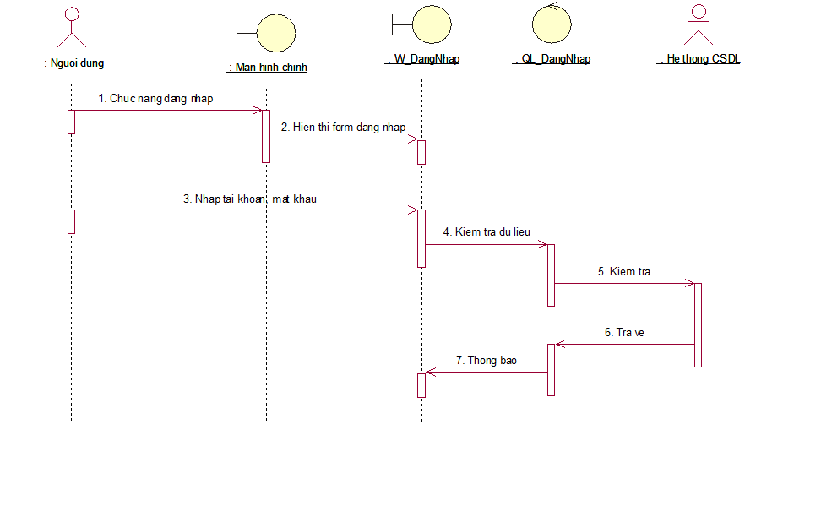

Hình 3.5: Biểu đồ tuần tự use case đăng nhập

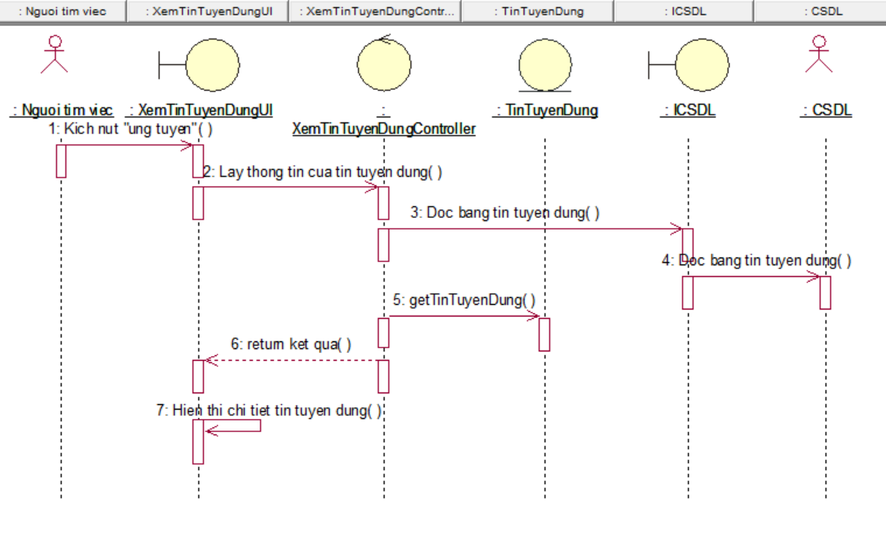

Hình 3.6: Biểu đồ tuần tự use case xem tin tuyển dụng

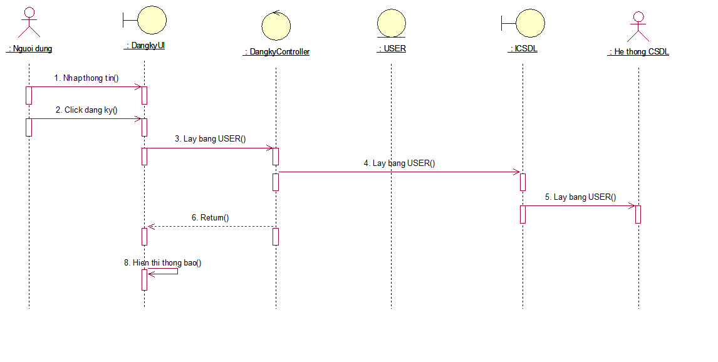

Hình 3.7: Biểu đồ tuần tự use case đăng ký

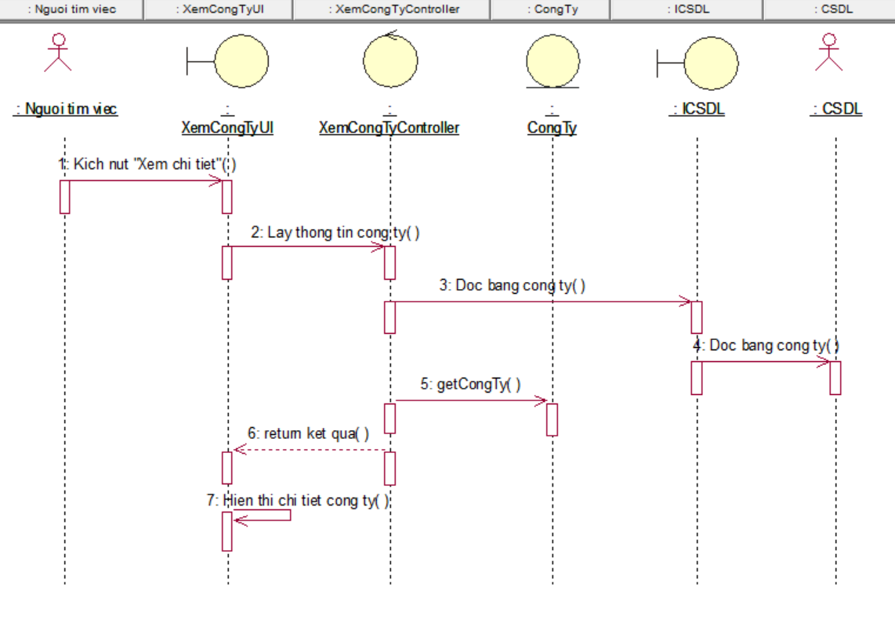

Hình 3.8: Biểu đồ tuần tự use case xem công ty

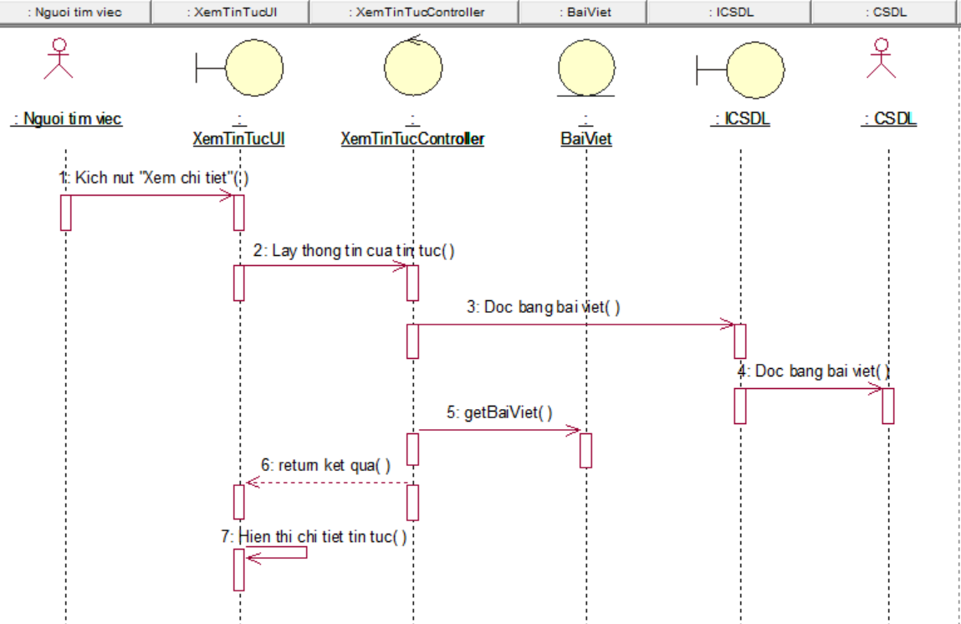

Hình 3.9: Biểu đồ trình tự xem tin tức

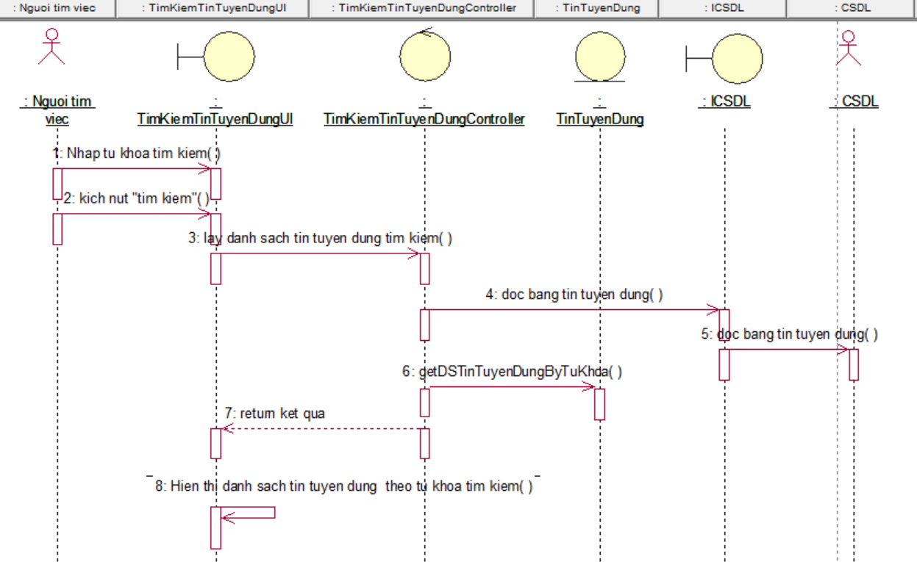

Hình 3.10: Biểu đồ trình tự tìm kiếm tin tuyển dụng

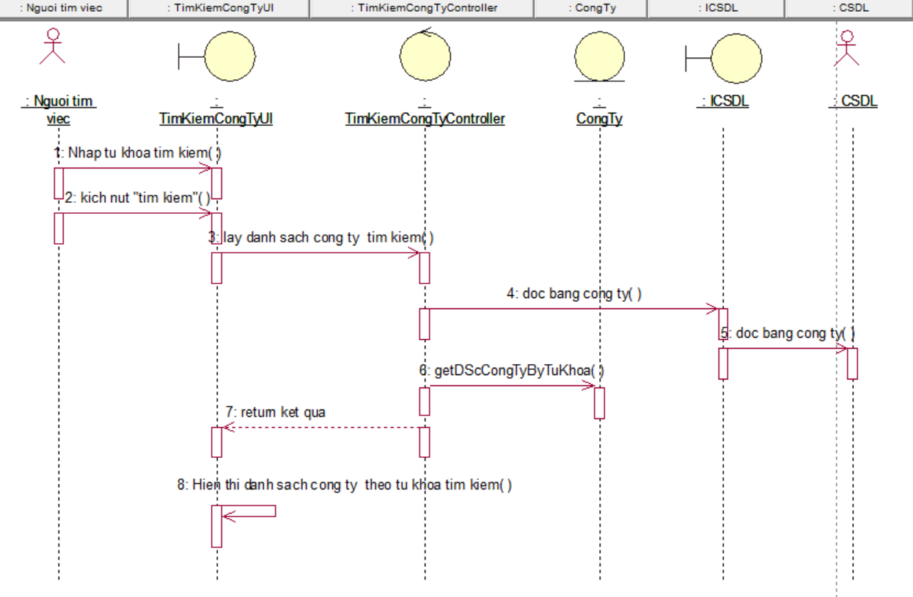

Hình 3.11: Biểu đồ trình tự tìm kiếm công ty

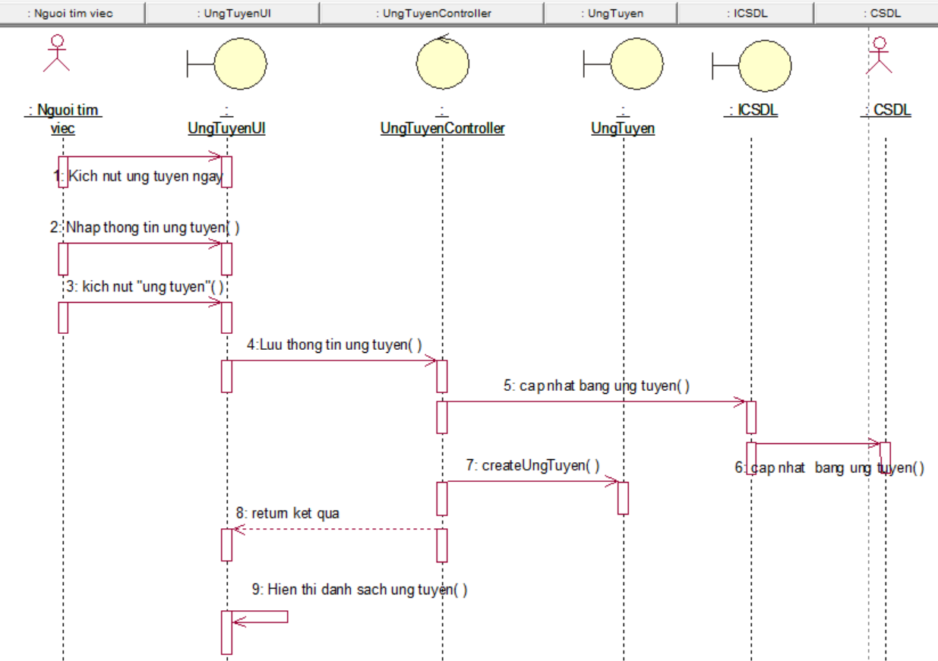

Hình 3.12: Biểu đồ trình tự ứng tuyển



Hình 3.13: Biểu đồ trình tự quản lý tin tuyển dụng



Hình 3.14: Biểu đồ trình tự quản lý công ty



Hình 3.15: Biểu đồ trình tự quản lý người dùng



Hình 3.16: Biểu đồ trình tự quản lý bài viết

## Thiết kế cơ sở dữ liệu

### Biểu đồ thực thể liên kết

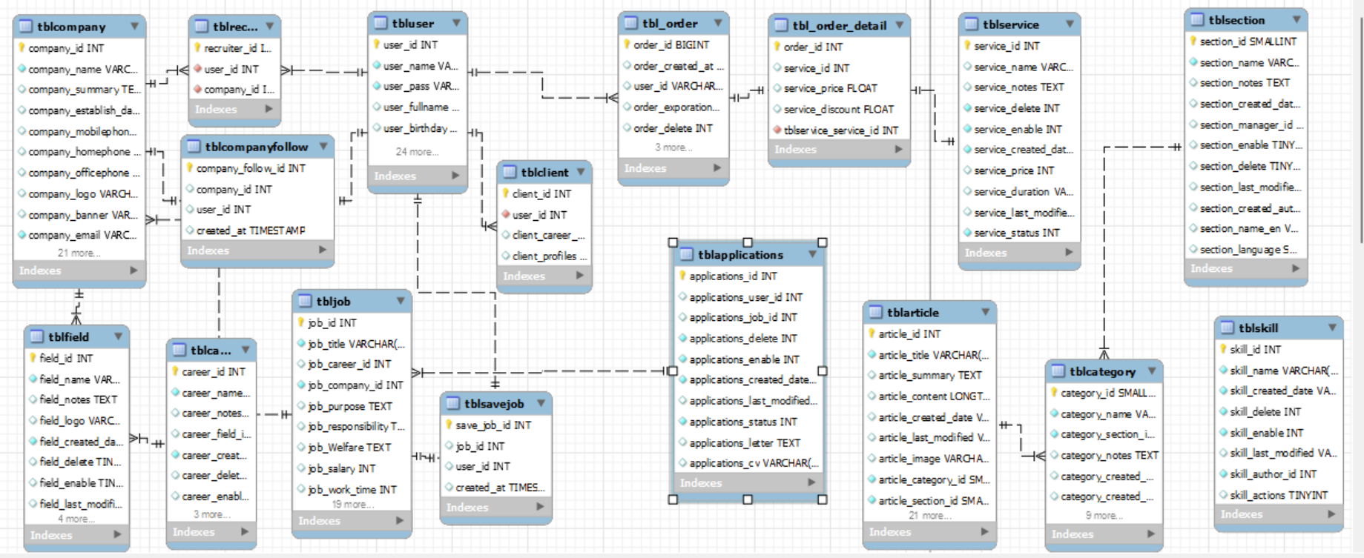

Hình 3.17: Biểu đồ thực thể liên kết

### Mô tả vắn tắt các thực thế

|  |  |  |
| --- | --- | --- |
| STT | Tên thực thể | Mô tả |
| **1** | tbluser | Người dùng |
| **2** | tblcompany | Công ty |
| **3** | tblfield | Lĩnh vực |
| **4** | tbljob | Tin tuyển dụng |
| **5** | tblapplications | Ứng tuyển |
| **6** | tblcareer | Ngành nghề |
| **7** | tblorder | Đơn hàng |
| **8** | tblorderdetail | Chi tiết đơn hàng |
| **9** | tblarticle | Tin tức bài viết |
| **10** | tblcategory | Thể loại |
| **11** | tblsection | Chuyên mục |
| **12** | tblservice | Dịch vụ |

### Thiết kế bảng

* **Bảng tbluser**

|  |  |  |  |
| --- | --- | --- | --- |
| **STT** | **Tên trường** | **Kiểu dữ liệu** | **Ý Nghĩa** |
| 1 | user_id | int UN AI PK | Người dùng ID |
| 2 | user_name | varchar(100) | Tên người dùng |
| 3 | user_pass | varchar(100) | Mật khẩu |
| 4 | user_fullname | varchar(45) | Tên đầy dủ |
| 5 | user_birthday | varchar(45) | Ngày sinh |
| 6 | user_mobilephone | varchar(45) | Điện thoại di động |
| 7 | user_homephone | varchar(45) | Điện thoại chính |
| 8 | user_officephone | varchar(45) | Điện thoại cơ quan |
| 9 | user_email | varchar(100) | Hộp thư |
| 10 | user_address | varchar(500) | Địa chỉ |
| 11 | user_jobarea | varchar(500) | Lĩnh vực |
| 12 | user_job | varchar(500) | Công việc |
| 13 | user_position | varchar(500) | Vị trí |
| 14 | user_applyyear | varchar(200) | Năm kinh nghiệp |
| 15 | user_permission | smallint UN | Quyền |
| 16 | user_notes | text | Ghi chú |
| 17 | user_roles | varchar(200) | Vai trò |
| 18 | user_logined | smallint UN | Số lần đăng nhập |
| 19 | user_created_date | varchar(45) | Ngày tạo |
| 20 | user_last_modified | varchar(45) | Ngày cập nhật |
| 21 | user_last_logined | varchar(45) | Ngày đăng nhập gần nhất |
| 22 | user_parent_id | int | Người tạo |
| 23 | user_actions | tinyint UN | Hành động |
| 24 | user_avatar | varchar(200) | Ảnh đại diện |
| 25 | user_gender | int | Giới tính |
| 26 | user_alias | varchar(50) | Bí danh |
| 27 | user_deleted | tinyint(1) | Thùng rác |

Bảng 1: Bảng cơ sở dữ liệu tbluser

* **Bảng tbljob**

|  |  |  |  |
| --- | --- | --- | --- |
| **STT** | **Tên trường** | **Kiểu dữ liệu** | **Ý Nghĩa** |
| 1 | **job_id** | int UN AI PK | Tin tuyển dụng ID |
| 2 | job_title | varchar(500) | Tiêu đề |
| 3 | job_career_id | int | Ngành nghề |
| 4 | job_company_id | int | Công ty |
| 5 | job_purpose | text | Yêu cầu |
| 6 | job_responsibility | text | Mô tả |
| 7 | job_Welfare | text | Phúc lợi |
| 8 | job_salary | int | lương |
| 9 | job_work_time | int | Thời gian làm việc |
| 10 | job_gender | int | Giới tính |
| 11 | job_level | int | Cấp độ |
| 12 | job_location | text | Địa chỉ |
| 13 | job_quantity | int | Số lượng |
| 14 | job_experience_id | int | Kinh nhiệm |
| 15 | job_visited | smallint UN | Lượt xem |
| 16 | job_created_date | varchar(45) | Ngày tạo |
| 17 | job_expiration_date | varchar(45) | Ngày hết hạn |
| 18 | job_delete | int | Thùng rác |
| 19 | job_enable | int | Vô hiệu hóa |
| 20 | job_degree | int | Bằng cấp |
| 21 | job_interview_process_id | int | Phòng vấn |
| 22 | job_last_modified | varchar(45) | Ngày cập nhật |
| 23 | job_author_id | int | Người tạo |
| 24 | job_actions | tinyint UN | Hành động |
| 25 | job_status | tinyint | Trạng thái |
| 26 | job_skills | varchar(85) | Kỹ năng |

Bảng 2: Bảng cơ sở dữ liệu tbljob

* **Bảng tblcompany**

|  |  |  |  |
| --- | --- | --- | --- |
| **STT** | **Tên trường** | **Kiểu dữ liệu** | **Ý Nghĩa** |
| 1 | **company_id** | int UN AI PK | Công ty ID |
| 2 | company_name | varchar(300) | Tên công ty |
| 3 | company_summary | text | Mô tả vắn tắt |
| 4 | company_establish_date | varchar(45) | Ngày thành lập |
| 5 | company_mobilephone | varchar(45) | Điện thoại di động |
| 6 | company_homephone | varchar(45) | Điện thoại nhà |
| 7 | company_officephone | varchar(45) | Điện thoại cơ quan |
| 8 | company_logo | varchar(45) | Logo công ty |
| 9 | company_banner | varchar(45) | Hình nền công ty |
| 10 | company_email | varchar(100) | Email công ty |
| 11 | company_about | text | Về chúng tôi |
| 12 | company_remuneration | text | Quyền lợi |
| 13 | company_nationality | tinyint | Quốc gia |
| 14 | company_size | tinyint | Quy mô |
| 15 | company_work_time | int | Thời gian làm việc |
| 16 | company_field_id | tinyint | Lĩnh vực |
| 17 | company_tax_code | int | Mã số thuế |
| 18 | company_isOT | int | Làm thêm giờ |
| 19 | company_website | varchar(50) | Website công ty |
| 20 | company_location | text | Địa chỉ công ty |
| 21 | company_rate | smallint UN | Đánh giá |
| 22 | company_visited | smallint UN | Lượt xem |
| 23 | company_subscribe | smallint UN | Lượt theo dõi |
| 24 | company_created_date | varchar(45) | Ngày tạo |
| 25 | company_delete | tinyint | Thùng rác |
| 26 | company_enable | tinyint | Vô hiệu hóa |

Bảng 3: Bảng cơ sở dữ liệu tblcompany

* **Bảng tblfield**

|  |  |  |  |
| --- | --- | --- | --- |
| **STT** | **Tên trường** | **Kiểu dữ liệu** | **Ý Nghĩa** |
| 1 | **field_id** | int UN AI PK | Lĩnh vực ID |
| 2 | field_name | varchar(100) | Tên lĩnh vực |
| 3 | field_notes | text | Ghi chú |
| 4 | field_logo | varchar(45) | Logo lĩnh vực |
| 5 | field_created_date | varchar(45) | Ngày tạo |
| 6 | field_delete | tinyint | Thùng rác |
| 7 | field_enable | tinyint | Vô hiệu hóa |
| 8 | field_last_modified | varchar(45) | Ngày cập nhật |
| 9 | field_author_id | int | Người tạo |
| 10 | field_actions | tinyint UN | Hành động |

Bảng 3: Bảng cơ sở dữ liệu tblfield

* **Bảng tblapplications**

|  |  |  |  |
| --- | --- | --- | --- |
| **STT** | **Tên trường** | **Kiểu dữ liệu** | **Ý Nghĩa** |
| 1 | **applications_id** | int UN AI PK | Ứng tuyển ID |
| 2 | applications_user_id | int UN | Người ứng tuyển |
| 3 | applications_job_id | int UN | Tin tuyển dụng |
| 4 | applications_delete | int | Thùng rác |
| 5 | applications_enable | int | Vô hiệu hóa |
| 6 | applications_created_date | varchar(45) | Ngày tạo |
| 7 | applications_last_modified | varchar(45) | Ngày cập nhật |
| 8 | applications_status | int | Trạng thái |
| 9 | applications_letter | text | Thư xin việc |
| 10 | applications_cv | varchar | Hồ sơ |

Bảng 4: Bảng cơ sở dữ liệu tblapplications

* **Bảng tblcareer**

|  |  |  |  |
| --- | --- | --- | --- |
| **STT** | **Tên trường** | **Kiểu dữ liệu** | **Ý Nghĩa** |
| 1 | **career_id** | int UN AI PK | Ngành nghề ID |
| 2 | career_name | varchar(100) | Tên ngành nghề |
| 3 | career_notes | text | Ghi chú |
| 4 | career_field_id | tinyint | Lĩnh vực |
| 5 | career_created_date | varchar(45) | Ngày tạo |
| 6 | career_delete | tinyint | Thùng rác |
| 7 | career_enable | tinyint | Vô hiệu hóa |
| 8 | career_last_modified | varchar(45) | Ngày cập nhật |
| 9 | career_author_id | int | Người tạo |
| 10 | career_actions | tinyint UN | Hành động |

Bảng 5: Bảng cơ sở dữ liệu tblcareer

* **Bảng tblservice**

|  |  |  |  |
| --- | --- | --- | --- |
| **STT** | **Tên trường** | **Kiểu dữ liệu** | **Ý Nghĩa** |
| 1 | **service_id** | int UN AI PK | Dịch vụ ID |
| 2 | service_name | varchar(80) | Tên dịch vụ |
| 3 | service_notes | text | Ghi chú |
| 4 | service_delete | int | Thùng rác |
| 5 | service_enable | int | Vô hiệu hóa |
| 6 | service_created_date | varchar(45) | Ngày tạo |
| 7 | service_price | int | giá |
| 8 | service_duration | varchar(50) | Thời gian |
| 9 | service_last_modified | varchar(45) | Ngày cập nhật |
| 10 | service_status | int | Trạng thái |

Bảng 6: Bảng cơ sở dữ liệu tblservice

* **Bảng tblorder**

|  |  |  |  |
| --- | --- | --- | --- |
| **STT** | **Tên trường** | **Kiểu dữ liệu** | **Ý Nghĩa** |
| 1 | **order_id** | bigint AI PK | Id |
| 2 | order_created_at | datetime | Ngày tạo |
| 3 | user_id | varchar(255) | Nhà tuyển dụng |
| 4 | order_exporation_date | varchar(255) | Ngày hết hạn |
| 5 | order_delete | int | Thùng rác |
| 6 | order_status | int | Trạng thái |

Bảng 7: Bảng cơ sở dữ liệu tblorder

* **Bảng tblorderdetail**

|  |  |  |  |
| --- | --- | --- | --- |
| **STT** | **Tên trường** | **Kiểu dữ liệu** | **Ý Nghĩa** |
| 1 | **order_id** | int PK | ID |
| 2 | service_id | int | Dịch vụ |
| 3 | service_price | float | Giá |

Bảng 8: Bảng cơ sở dữ liệu tblorderdetail

* **Bảng tblarticle**

|  |  |  |  |
| --- | --- | --- | --- |
| **STT** | **Tên trường** | **Kiểu dữ liệu** | **Ý Nghĩa** |
| 1 | **article_id** | int UN AI PK | Bài viết ID |
| 2 | article_title | varchar(300) | Tiêu đề |
| 3 | article_summary | text | Tóm tắt |
| 4 | article_content | longtext | Nội dung |
| 5 | article_created_date | varchar(150) | Ngày tạo |
| 6 | article_last_modified | varchar(150) | Ngày cập nhật |
| 7 | article_image | varchar(200) | Ảnh bài viết |
| 8 | article_category_id | smallint UN | Thể loại ID |
| 9 | article_section_id | smallint UN | Chuyên mục ID |
| 10 | article_visited | smallint UN | Lượt xem |
| 11 | article_author_name | varchar(100) | Ngày tạo |
| 12 | article_enable | tinyint(1) | Vô hiệu hóa |
| 13 | article_url_link | varchar(300) | Nguồn |
| 14 | article_tag | varchar(300) | Từ khóa |
| 15 | article_fee | int UN | Phí |
| 16 | article_isfee | tinyint(1) | Có phí hay không |
| 17 | article_delete | tinyint(1) | Thùng rác |

Bảng 9: Bảng cơ sở dữ liệu tblarticle

* **Bảng tblcategory**

|  |  |  |  |
| --- | --- | --- | --- |
| **STT** | **Tên trường** | **Kiểu dữ liệu** | **Ý Nghĩa** |
| 1 | category_id | smallint UN AI PK | Thể loại ID |
| 2 | category_name | varchar(200) | Tên thể loại |
| 3 | category_section_id | smallint UN | Chuyên mục ID |
| 4 | category_notes | text | Ghi chú |
| 5 | category_created_date | varchar(50) | Ngày tạo |
| 6 | category_created_author_id | int UN | Người tọa |
| 7 | category_last_modified | varchar(50) | Ngày cập nhật |
| 8 | category_manager_id | int UN | Người quản lý |
| 9 | category_enable | tinyint(1) | Vô hiệu hóa |
| 10 | category_delete | tinyint(1) | Thùng rác |
| 11 | category_image | varchar(200) | Ảnh thể loại |

Bảng 10: Bảng cơ sở dữ liệu tblcategory

* **Bảng tblsection**

|  |  |  |  |
| --- | --- | --- | --- |
| **STT** | **Tên trường** | **Kiểu dữ liệu** | **Ý Nghĩa** |
| 1 | **section_id** | smallint UN AI PK | Chuyên mục ID |
| 2 | section_name | varchar(200) | Tên chuyên mục |
| 3 | section_notes | text | Ghi chú |
| 4 | section_created_date | varchar(50) | Ngày tạo |
| 5 | section_manager_id | int UN | Người quản lý |
| 6 | section_enable | tinyint(1) | Vô hiệu hóa |
| 7 | section_delete | tinyint(1) | Thùng rác |
| 8 | section_last_modified | varchar(50) | Ngày cạp nhật |
| 9 | section_created_author_id | int UN | Người ạo |

Bảng 11: Bảng cơ sở dữ liệu tblsection

# Thiết kế giao diện và cài đặt chương trình

## Thiết kế giao diện

### Hình dung màn hình

#### Giao diện usecase xem tin tuyển dụng

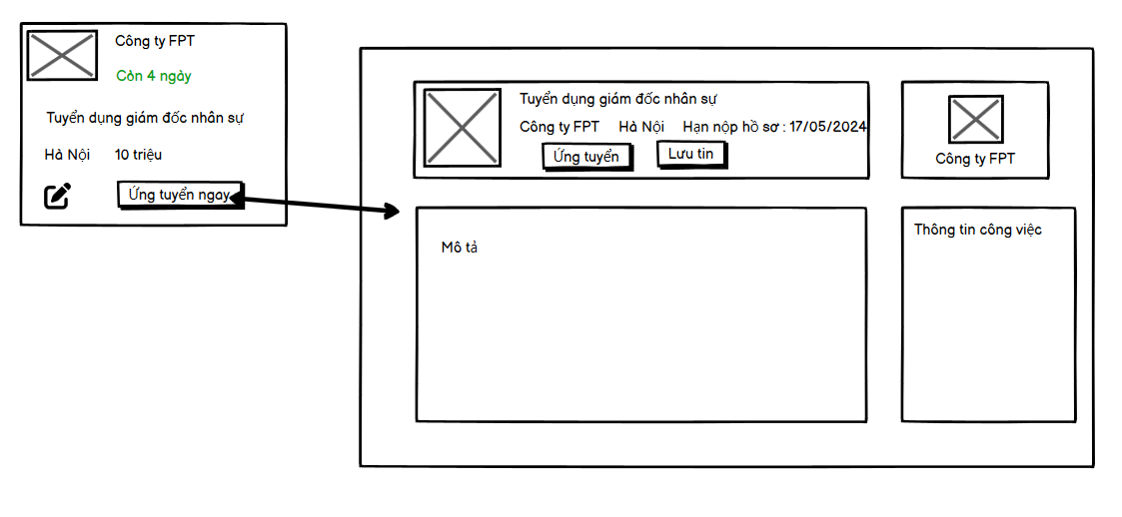

Hình 4.1: Màn hình thiết kế giao diện trang xem chi tiết tin tuyển dụng

#### Giao diện use case Xem công ty

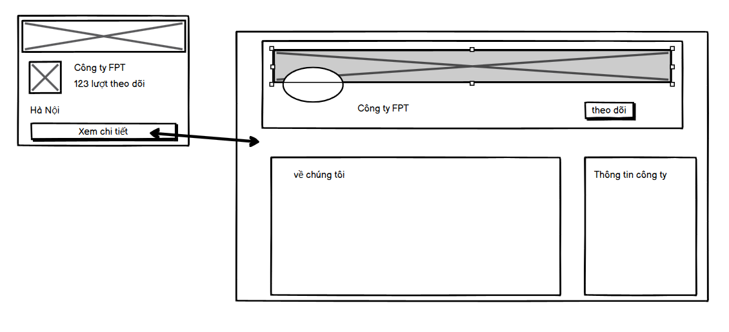

Hình 4.2: Màn hình thiết kế giao diện trang xem chi tiết công ty

#### Giao diện use case đăng nhập

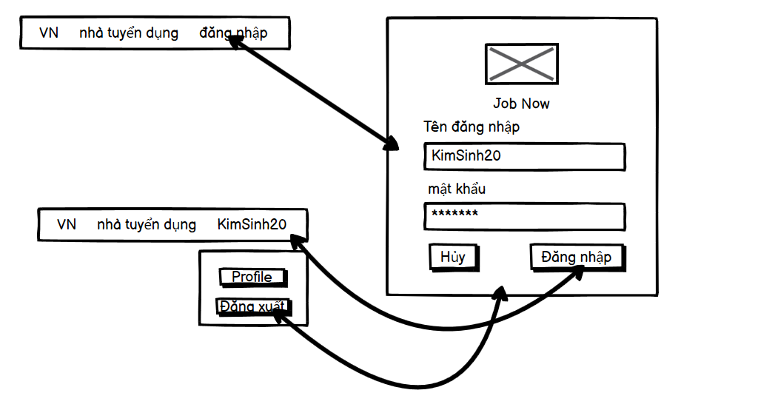

Hình 4.3: Màn hình thiết kế giao diện trang đăng nhập

#### Giao diện use case tìm kiếm tin tuyển dụng

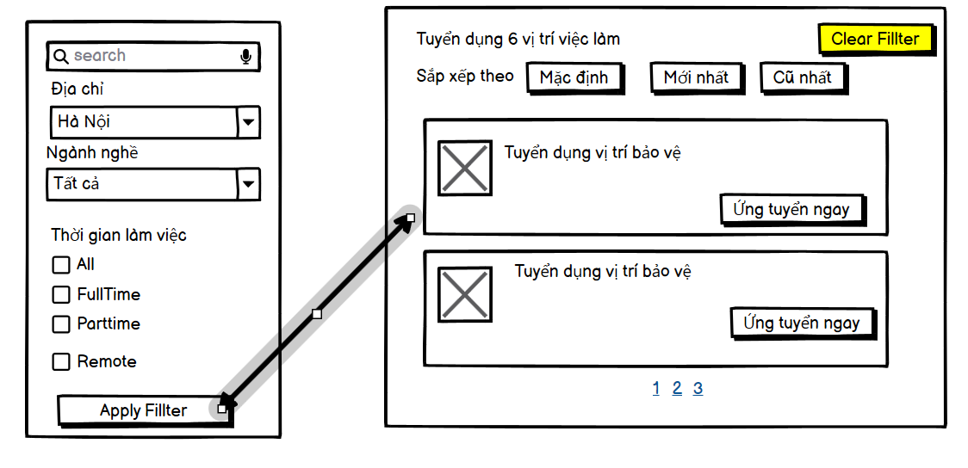

Hình 4.4: Màn hình thiết kế giao diện trang tìm kiếm tin tuyển dụng

#### Giao diện use case ứng tuyển

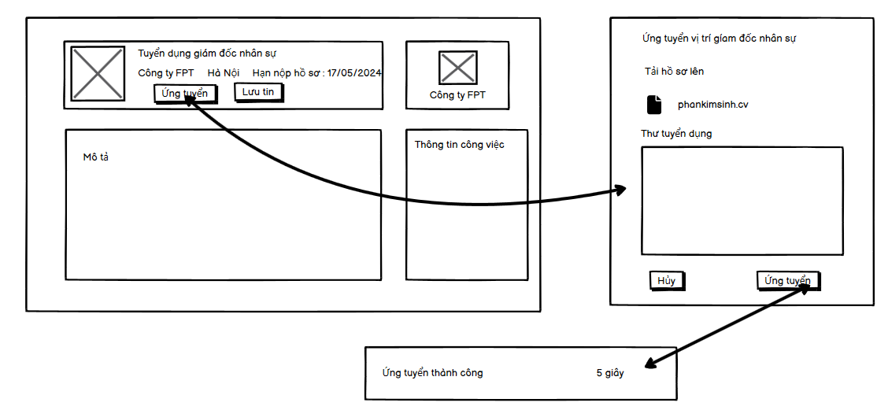

Hình 4.5: Màn hình thiết kế giao diện trang ứng tuyển

#### Giao diện use case quản lý người dùng

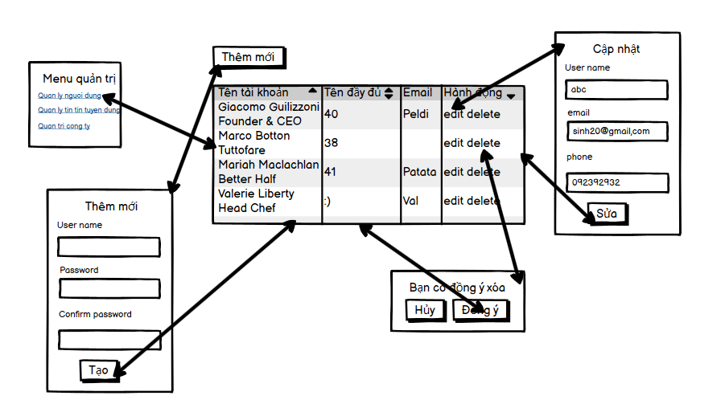

Hình 4.6: Màn hình thiết kế giao diện quản lý người dùng

#### Giao diện use case quản lý bài viết

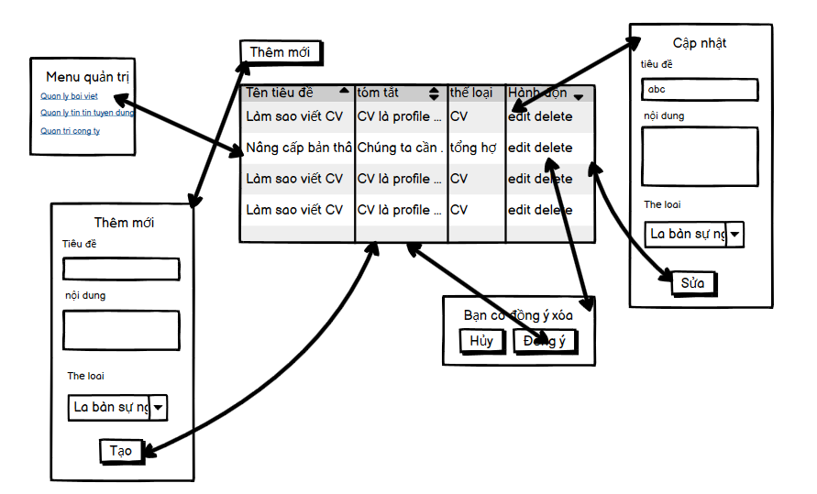

Hình 4.7: Màn hình thiết kế giao diện trang quản lý bài viết

#### Giao diện use case quản lý tin tuyển dụng

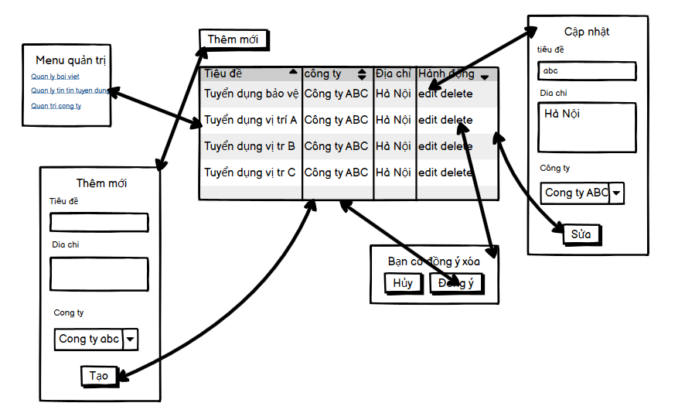

Hình 4.8: Màn hình thiết kế giao diện trang quản lý tin tuyển dụng

## Một số kết quả đạt được

### Giao diện phía người tìm việc

* Khi người tìm việc truy cập website màn hình trang chủ sẽ hiện lên. Trên màn hình chính cho phép người tìm việc xem , tìm kiếm các tin tuyển dụng nhanh chóng và hiệu quả.Người tìm việc có thể chuyển đổi giao diện thông qua hai ngôn ngữ là tiếng anh và tiếng việt.

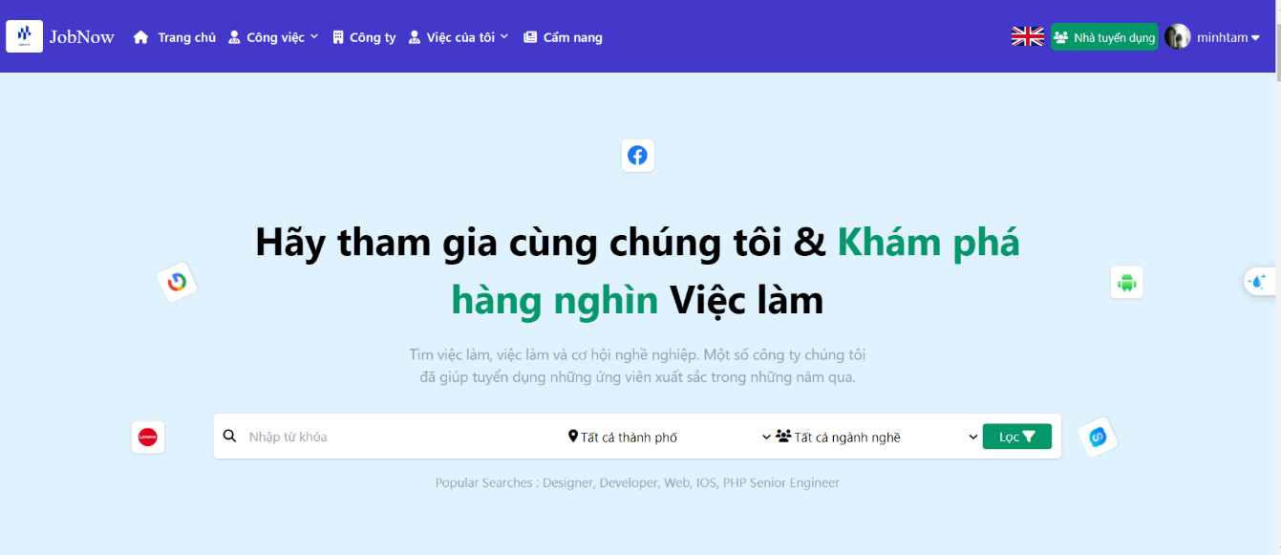

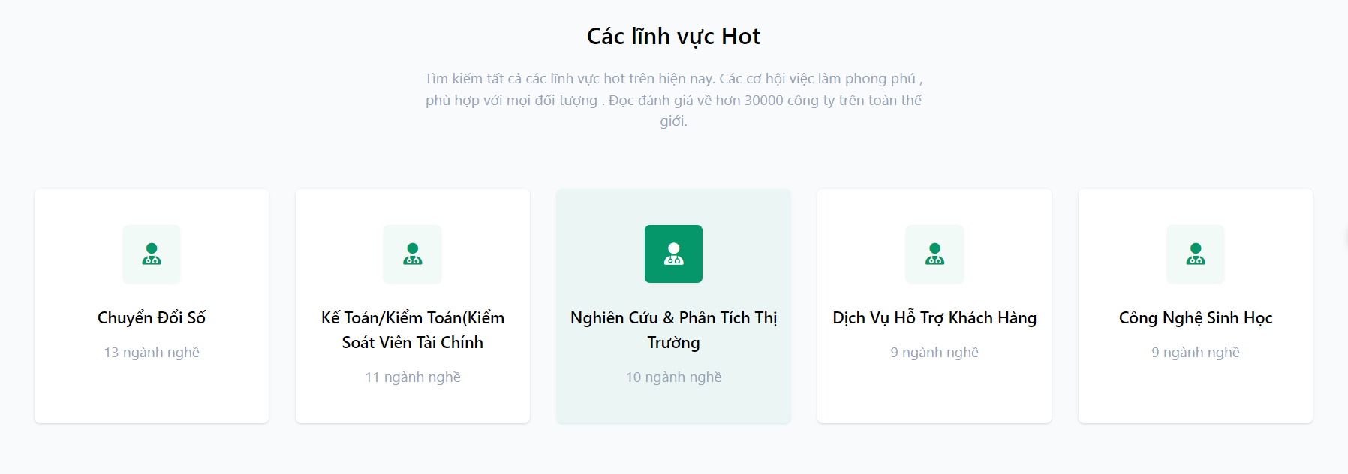

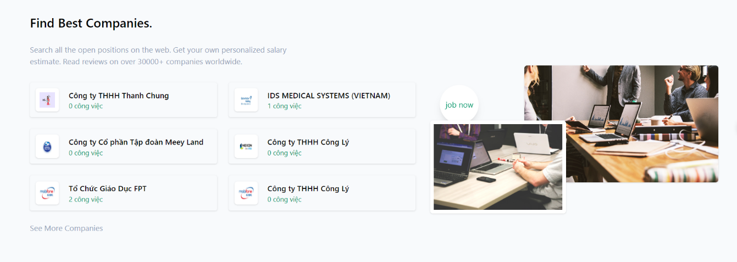



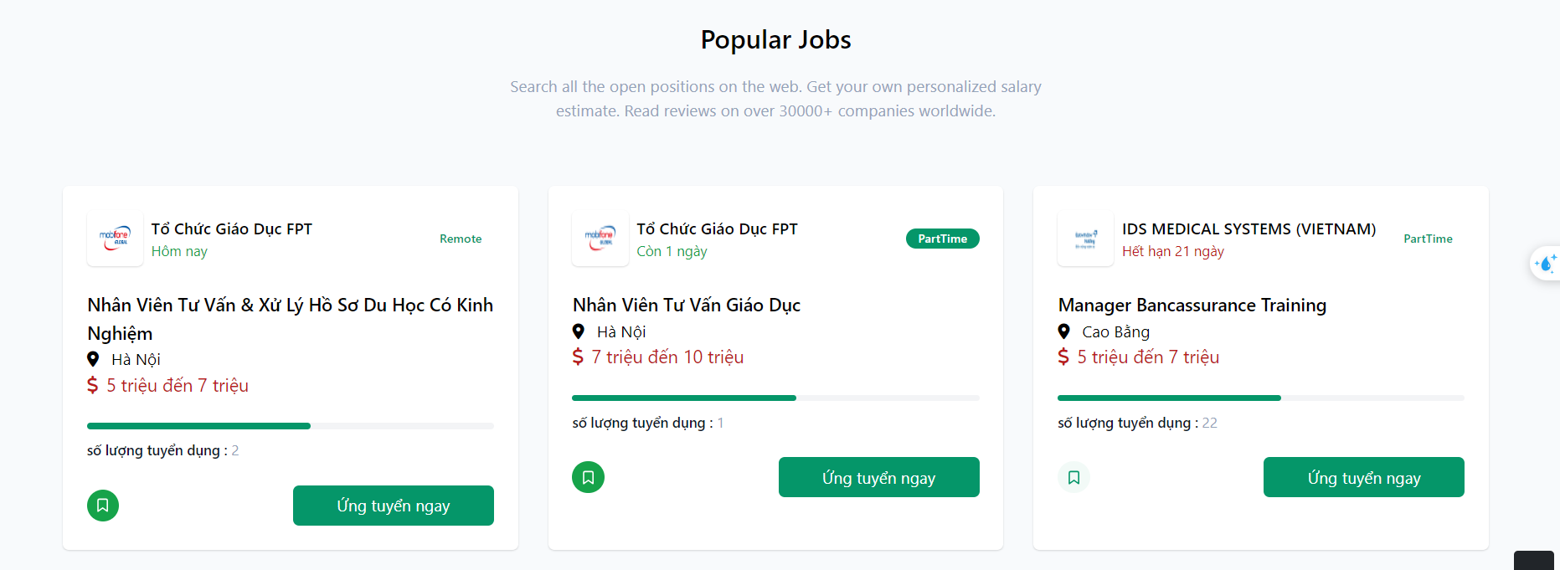

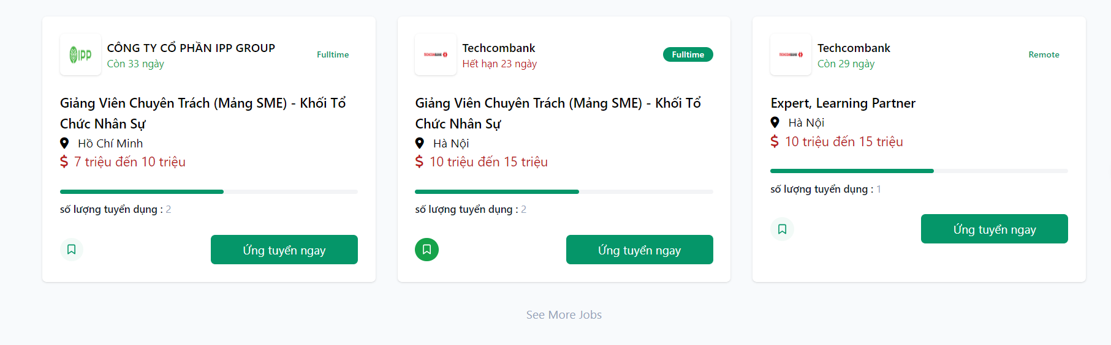

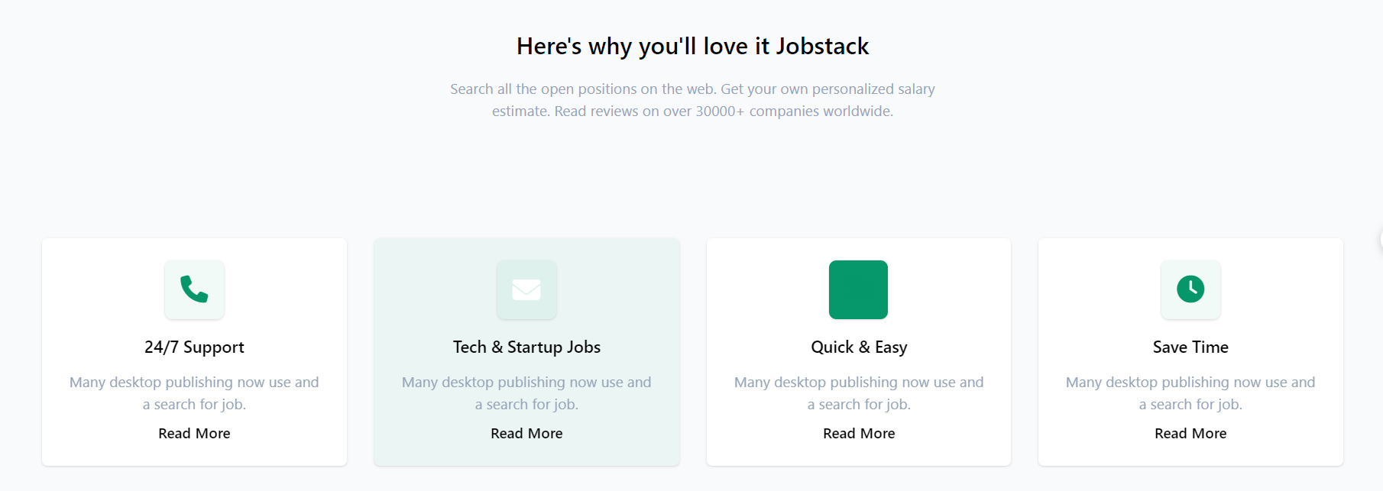

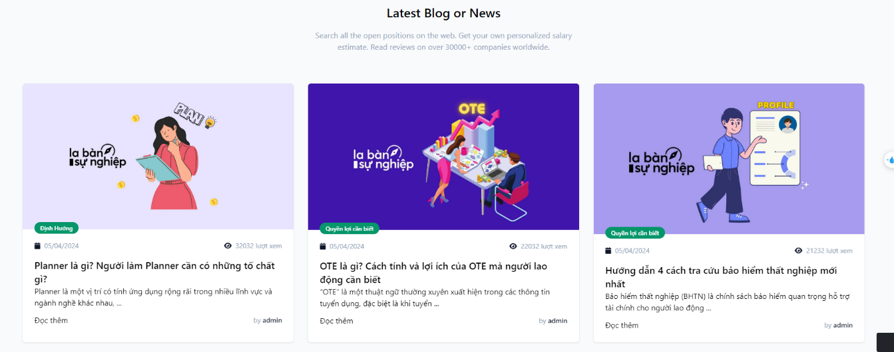

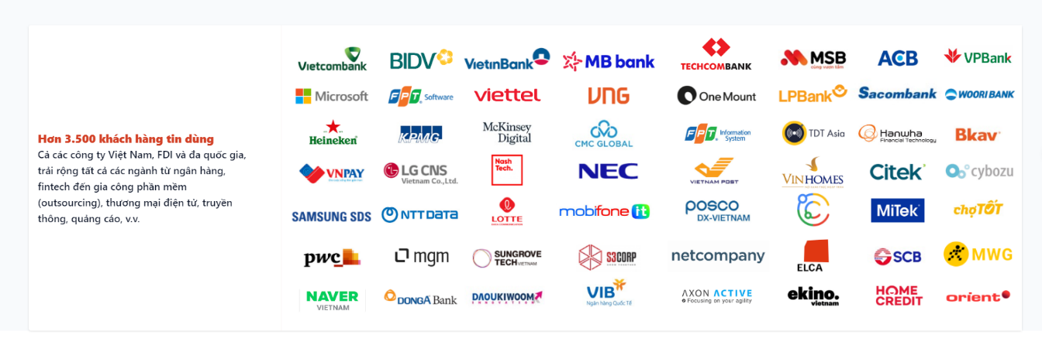

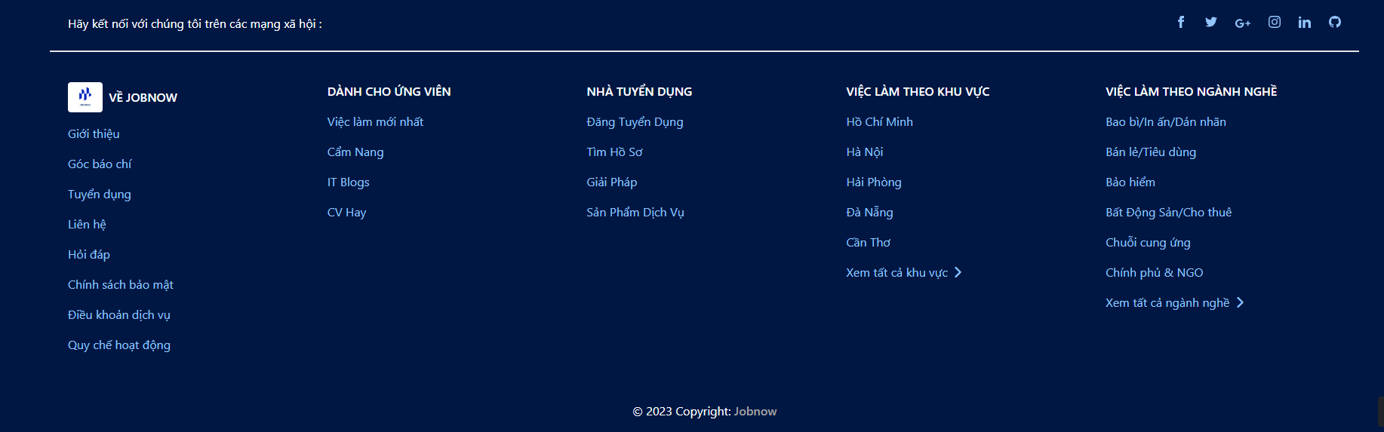

Hình 4.9: Màn hình giao diện trang chủ

* Trang công việc cho phép người tìm việc lọc các tin tuyển dụng theo nhiều tiêu chí khác nhau.

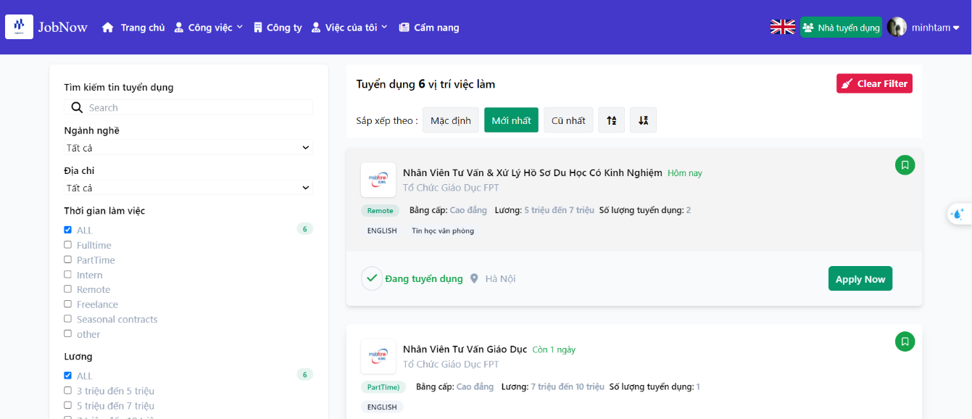

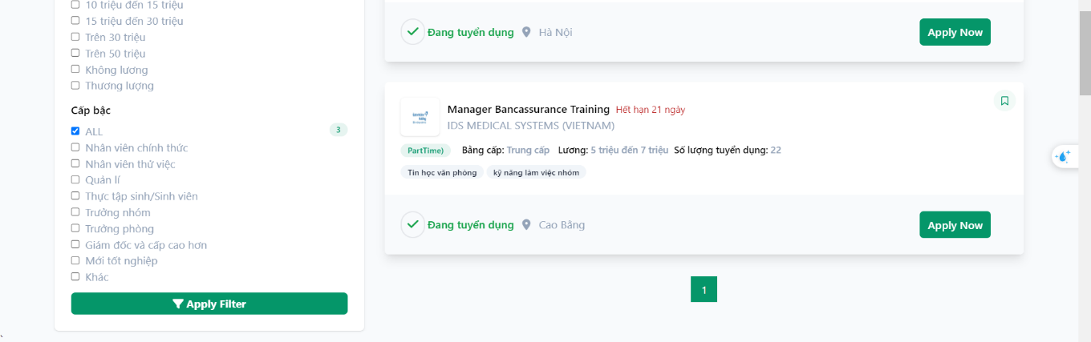

Hình 4.10: Màn hình giao diện lọc nâng cao các tin tuyển dụng

* Người tìm việc click vào tin tuyển dụng sẽ hiển thị thông tin chi tiết của tin tuyển dụng đó.

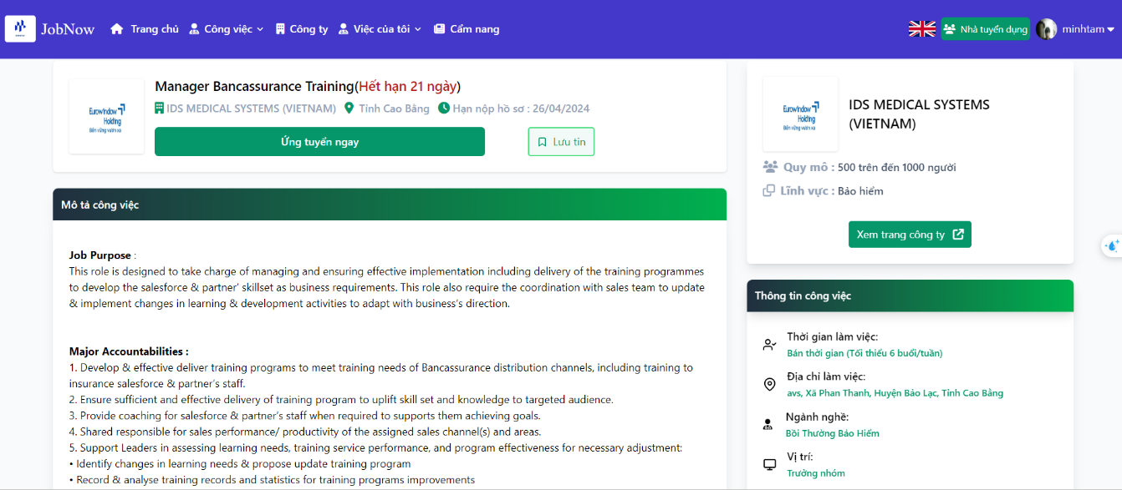

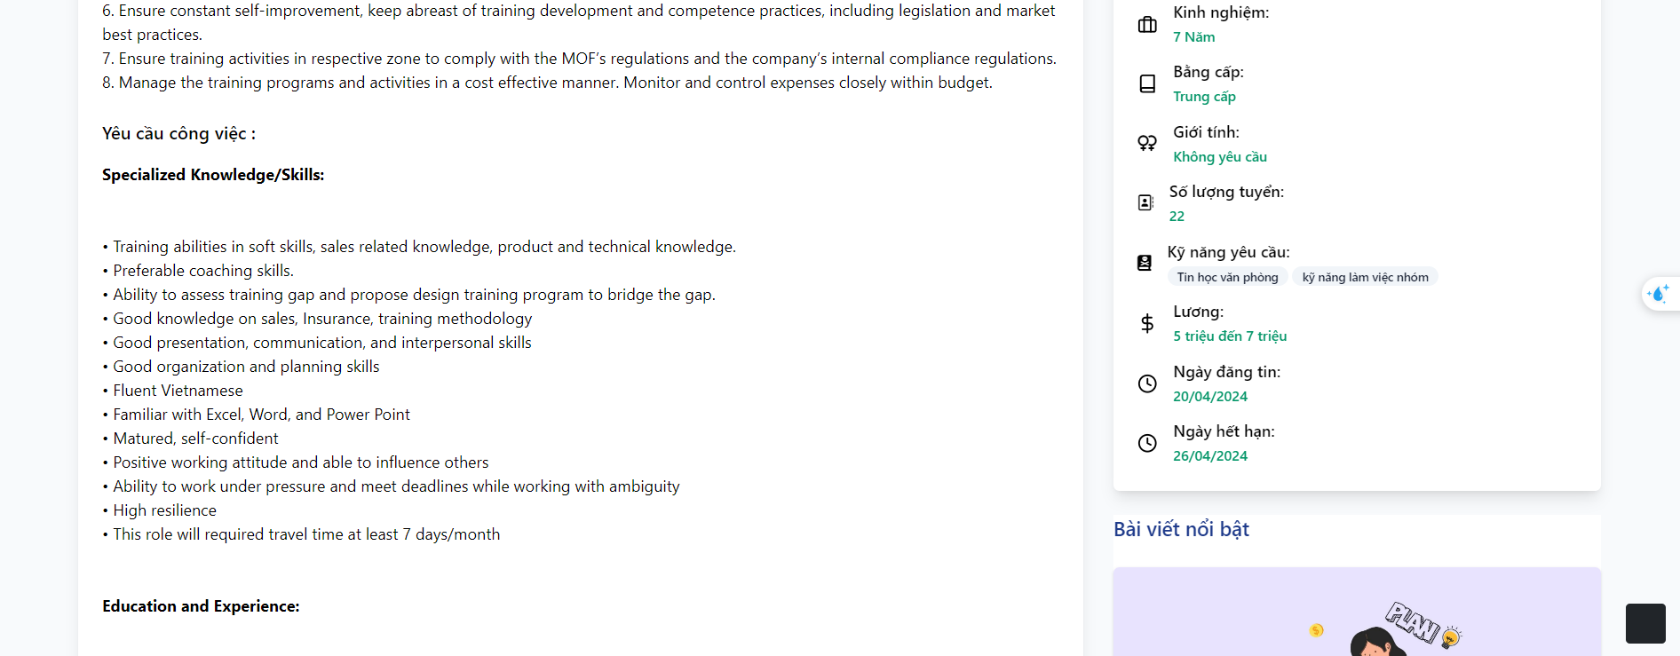

Hình 4.11: Màn hình giao diện chi tiết tin tuyển dụng

* Tại giao diện xem chi tiết tin tuyển dụng người dùng click vào “ứng tuyển” và điền thông tin.

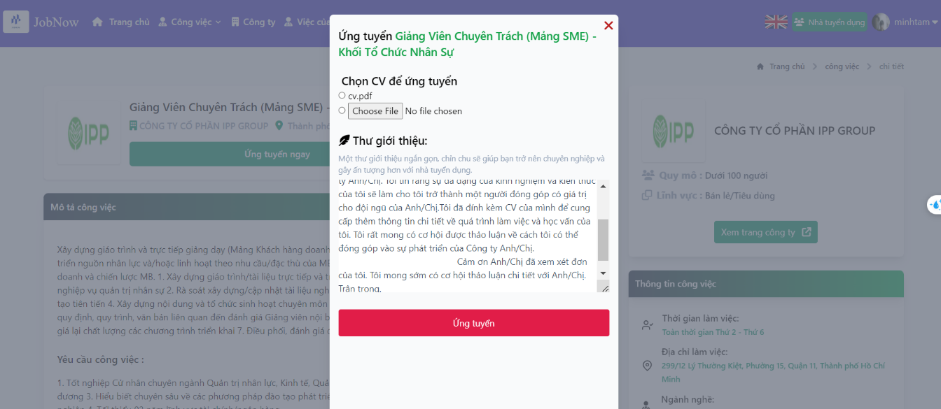

Hình 4.12: Màn hình giao diện ứng tuyển

* Người tìm việc click vào “công ty” trên thanh menu hệ thống sẽ hiển thị giao diện danh các công ty.

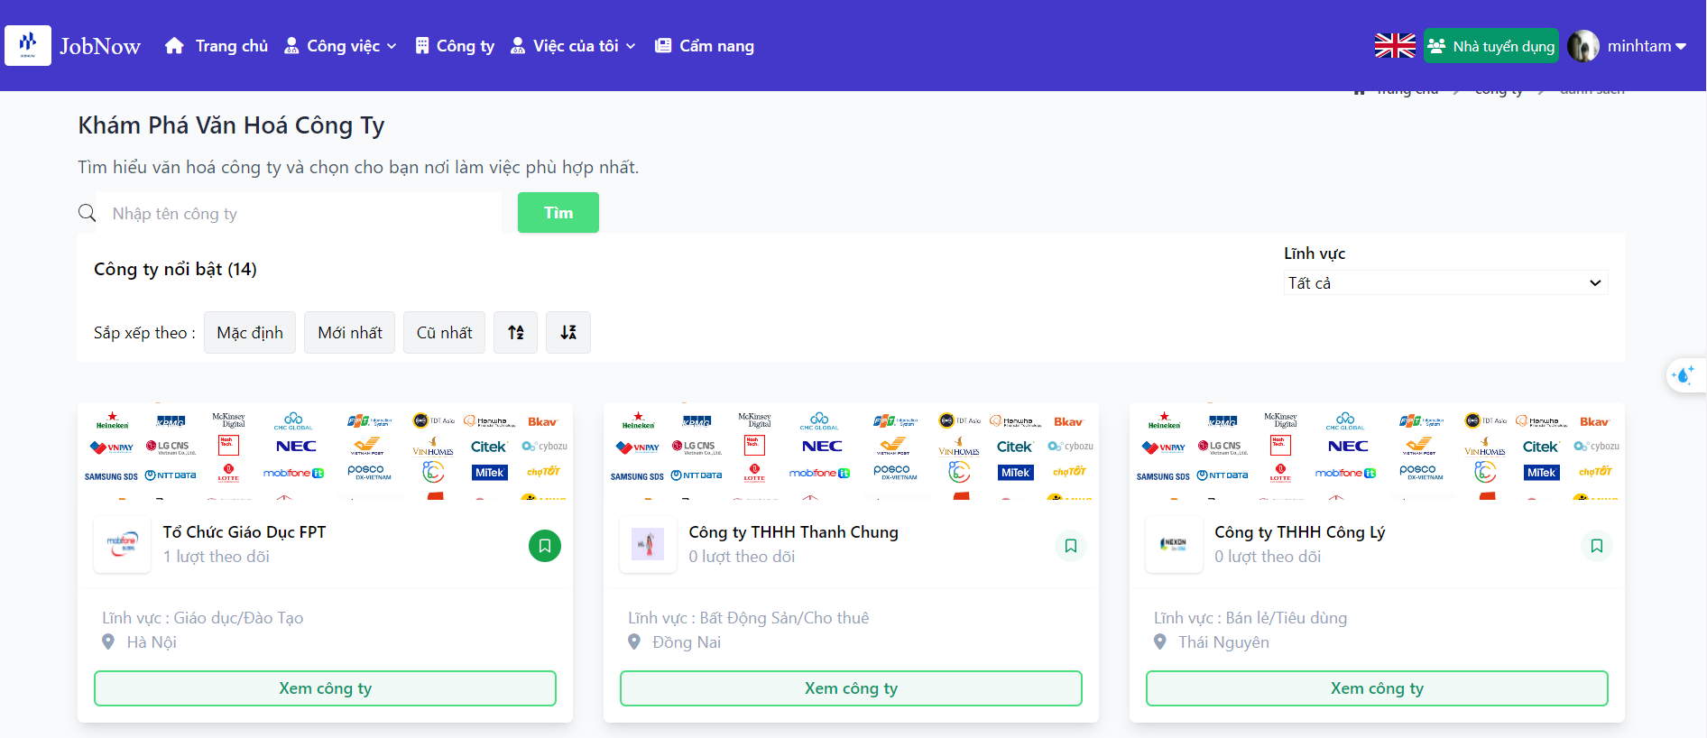

Hình 4.13: Màn hình giao diện danh sách các công ty

* Tại trang công ty người dùng có thể xem chi tiết công ty
* Theo dõi công ty

- Trang profile cho phép người tìm việc cập nhật thông tin cá nhân, xem các tin tuyển dụng đã ứng tuyển,các tin tuyển dụng đã lưu

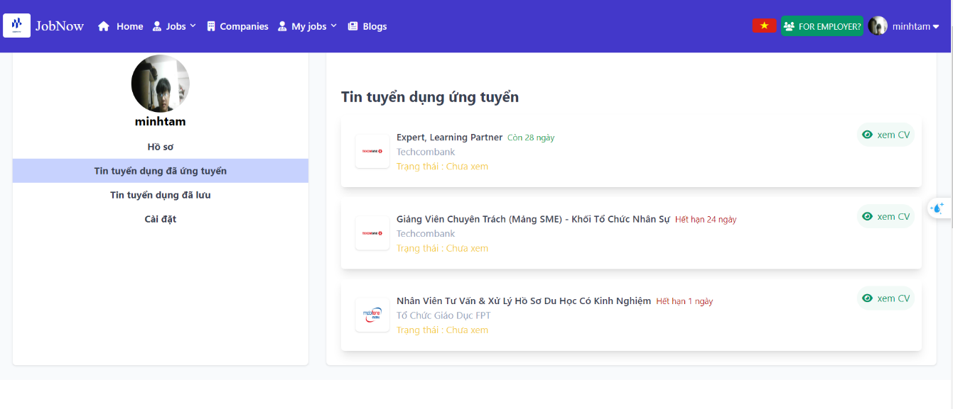

Hình 4.14: Màn hình giao diện trang profile

- Trang tài khoản cho phép người tìm việc có thể đăng nhập tài khoản vào hệ thống.

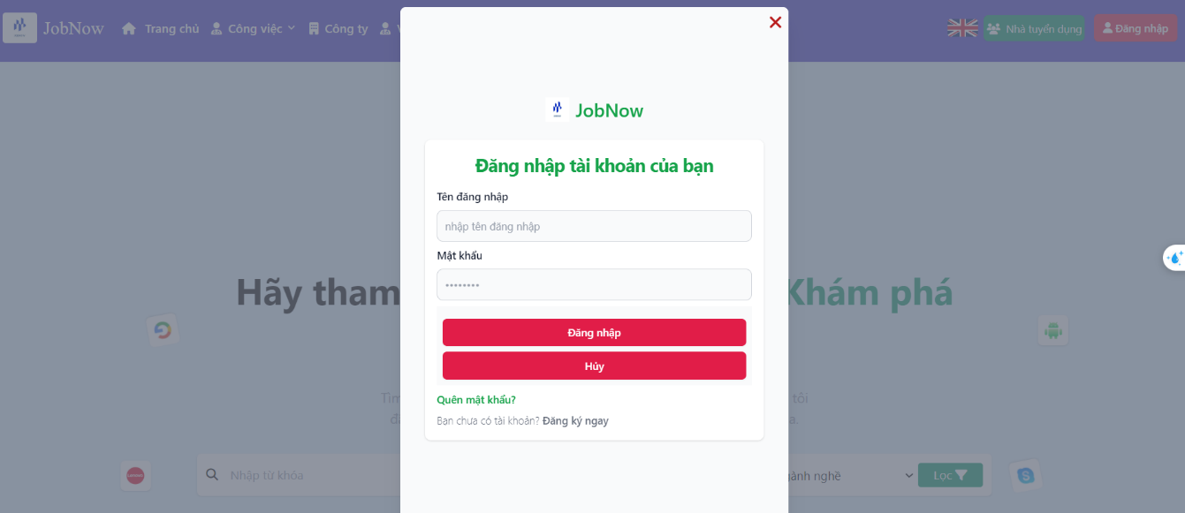

Hình 4.15: Màn hình giao diện trang đăng nhập của người tìm việc

Ngoài ra còn một số giao diện như trang cẩm nang tìm việc , nghành nghề lĩnh vực , liên hệ , về chúng tôi …

### Giao diện phía nhà tuyển dụng

* Người dùng từ trang người tìm việc click vào “Nhà tuyển dụng” hệ thống sẽ điều hướng đến trang chủ của giao diện nhà tuyển dụng.

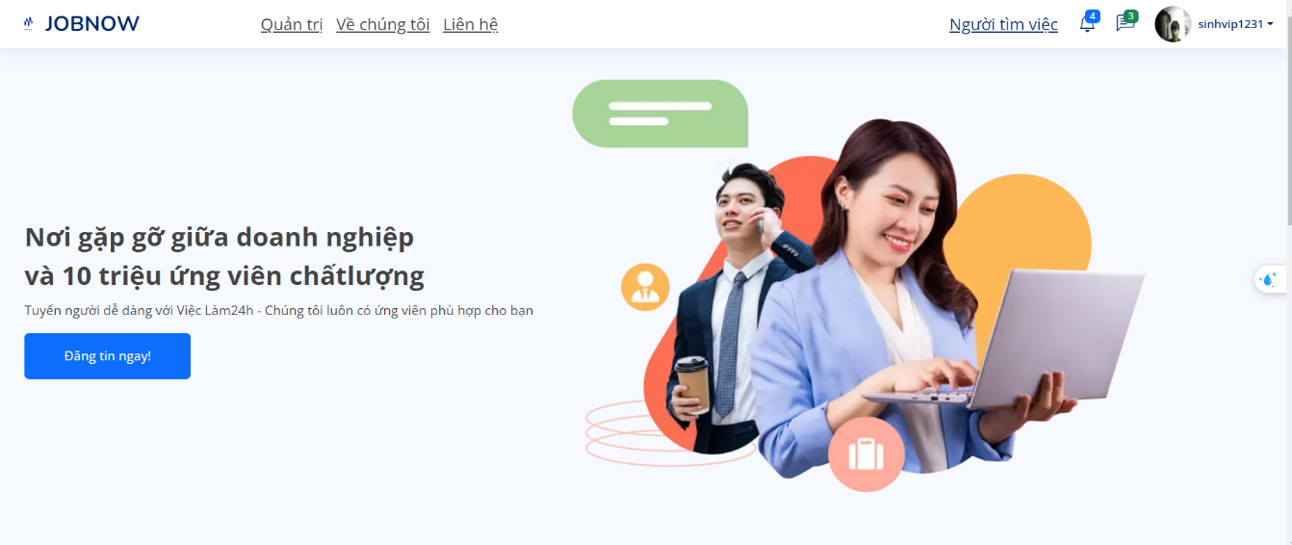

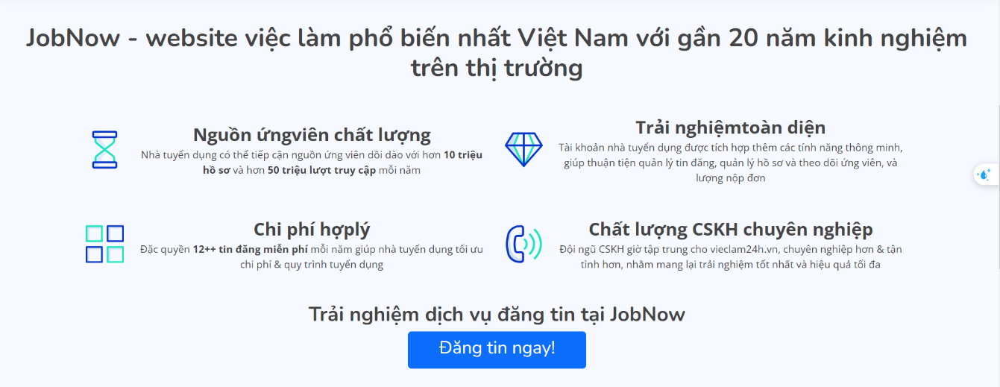

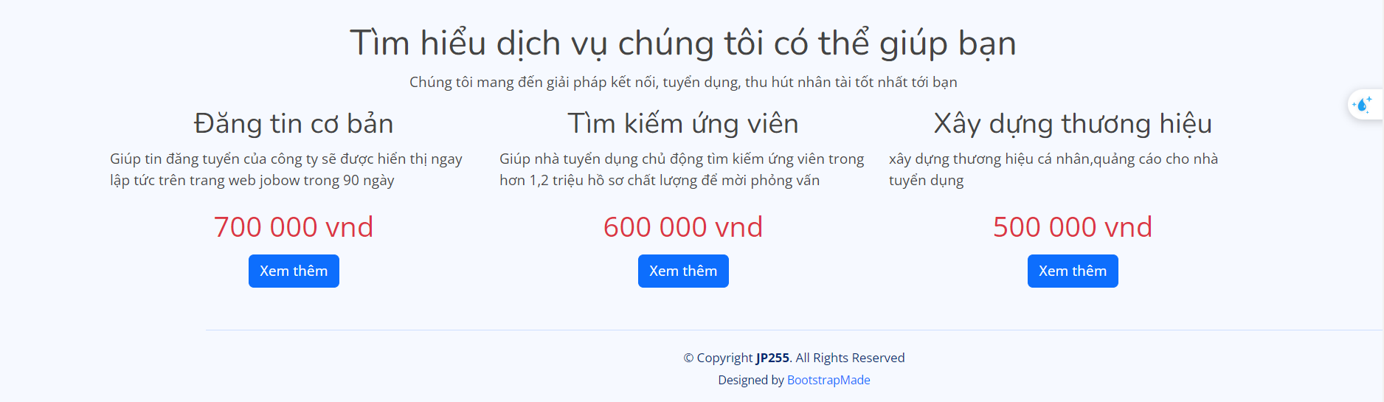

Hình 4.16: Màn hình giao diện trang chủ của nhà tuyển dụng

* Trang dashboard hiển thị thông tin về số tin tuyển dụng đang chờ duyệt,tin tuyển dụng đang ứng tuyển,số đơn ứng tuyển,lịch sử đăng tin,biểu đồ trạng thái các tin tuyển dụng đã đăng của nhà tuyển dụng đó..

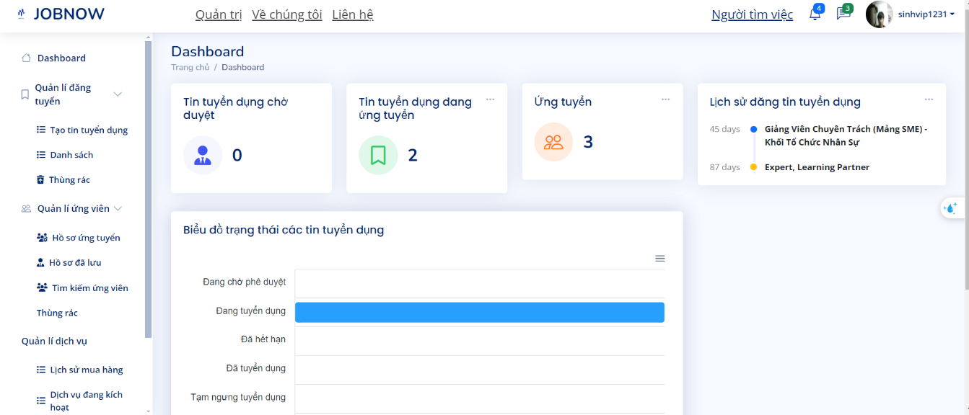

Hình 4.17: Màn hình giao diện dashboard của nhà tuyển dụng

* Trang quản lý đăng tuyển giúp nhà tuyển dụng có thể đăng tuyển một tin tuyển dụng nhanh chóng và hiệu quả lên website.

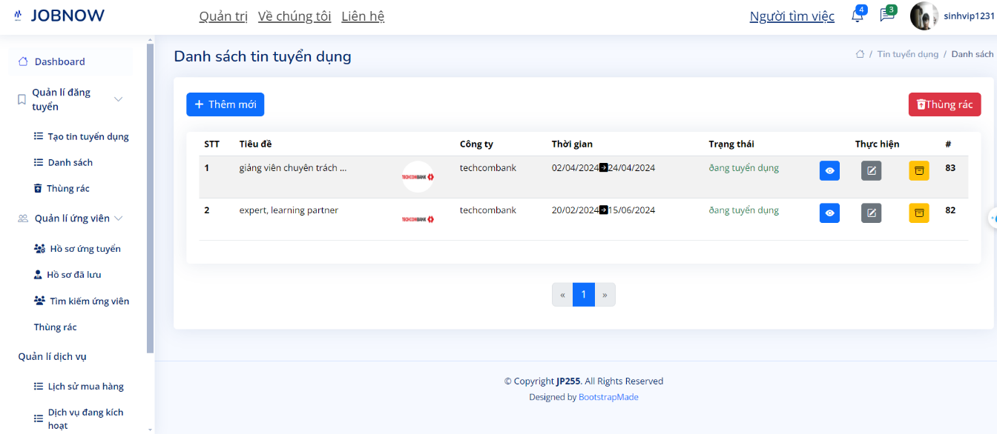

Hình 4.18: Màn hình giao diện trang quản lý đăng tuyển

* Nhà tuyển dụng click vào thêm mới.Nếu nhà tuyển dụng đã đăng ký dịch vụ đăng tuyển thì hiển thị ra form nhập liệu còn ngược lại sẽ hiển thị thông báo dịch vụ chưa được kích hoạt

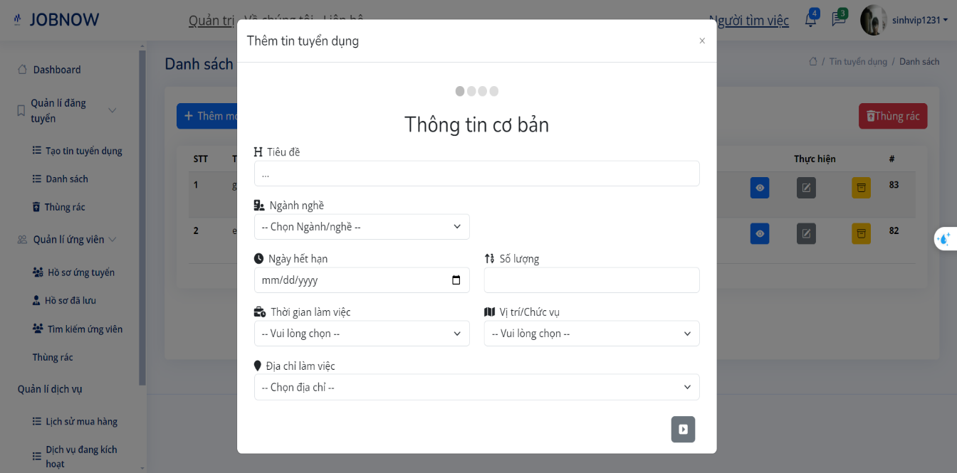

Hình 4.18c: Màn hình giao diện thêm tin tuyển dụng dành cho nhà tuyển dụng

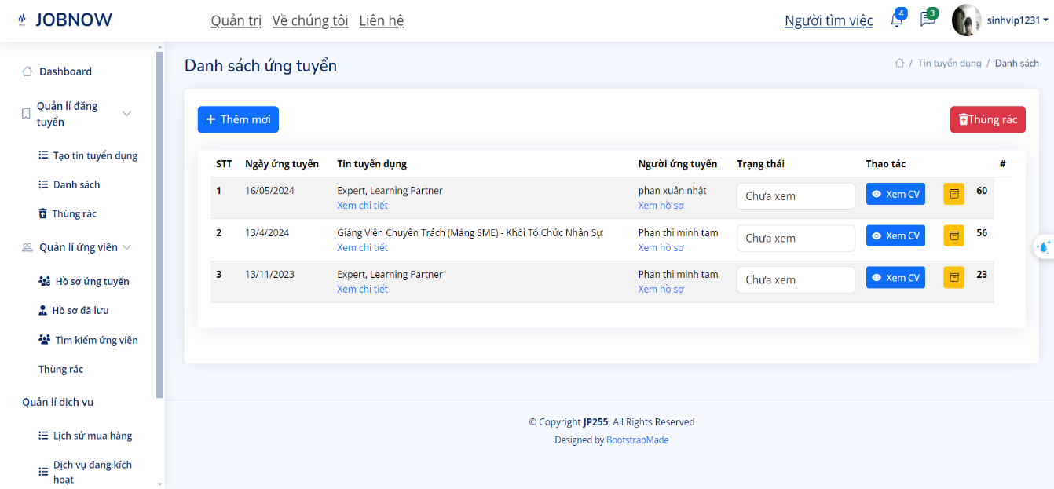

Hình 4.19: Màn hình giao diện hồ sơ ứng tuyển

Nhà tuyển dụng cần phải đăng ký dịch vụ của JobNow để đăng tin tuyển dụng.Tích hợp dịch vụ thanh toán VN Pay qua môi trường test. JobNow cung cấp một số dịch vụ cho nhà tuyển dụng nhưng do hạn chế của đề tài một số dịch vụ vẫn chưa kịp phát triển.

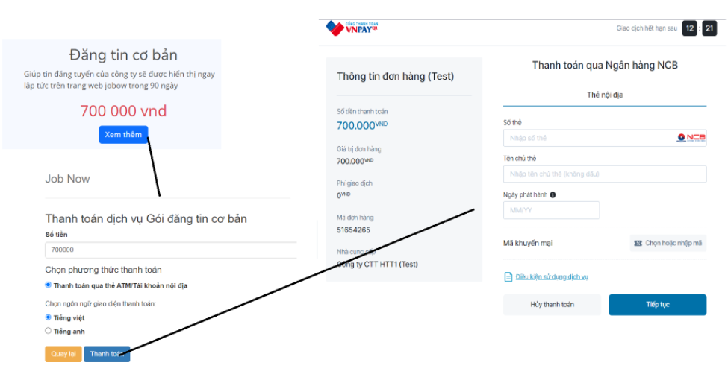

Hình 4.20: Màn hình giao diện thanh toán dịch vụ

### Giao diện phía quản trị

Thao tác chung với giao diện admin.

**Thêm mới**

* Click vào nút “Thêm mới” trên màn hình hệ thống hiển thị form nhập liệu tương ứng với danh mục đang quản lý.
* Điền đầy đủ thông tin cần thiết rồi ấn “Tạo” để lưu thông tin. Nếu thông tin nhập liệu hợp lệ hệ thống thông báo thêm thành công. Nếu thông tin chưa chính xác sẽ thông báo dữ liệu chưa chính xác và báo lỗi những mục chưa đúng.
* Click “Đóng” để hủy thao tác thêm mới.

**Sửa**

* Click icon “Sửa” trên màn hình. Hệ thống hiển thị thông tin đối tượng tương ứng để người dùng dễ dạng theo dõi sửa thông tin.
* Click “Đồng ý” để cập nhập thông tin. Nếu thông tin nhập liệu hợp lệ hệ thống thông báo thêm thành công. Nếu thông tin chưa chính xác sẽ thông báo dữ liệu chưa chính xác và báo lỗi những mục chưa đúng.
* Click “Hủy” để hủy bỏ thao tác sửa.

**Xóa**

* Click icon “Xóa” trên màn hình. Hệ thống sẽ hiển thị thông báo xác nhận xóa.
* Click “Đồng ý” để xóa.
* Click “Hủy” để hủy bỏ thao tác xóa.
* **Màn hình đăng nhập của admin**

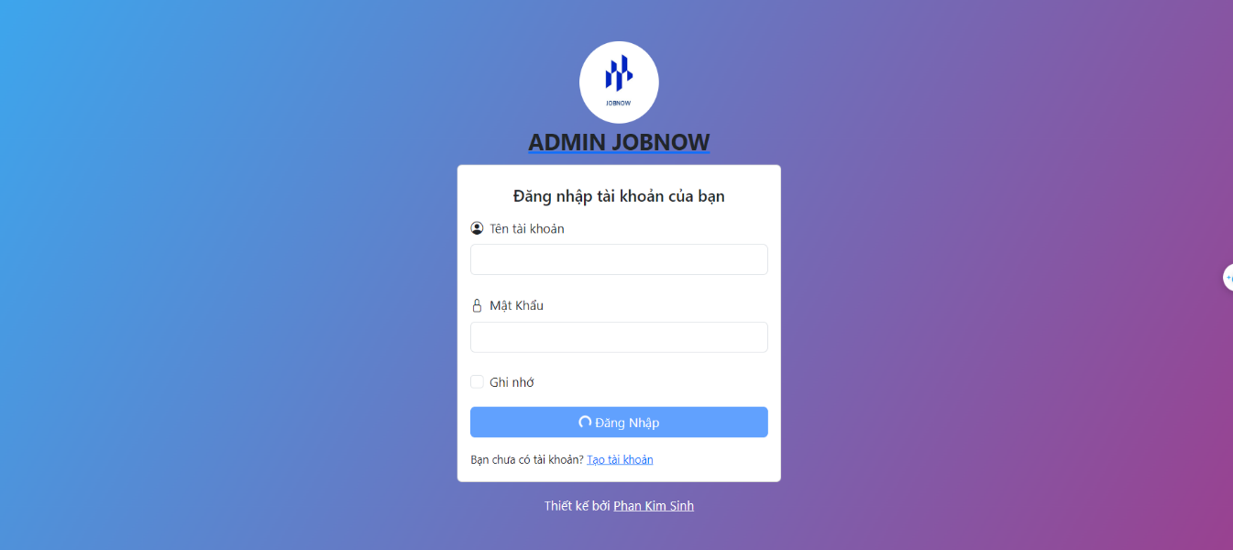

Hình 4.21: Giao diện đăng nhập của admin

* **Trang Dashboard**

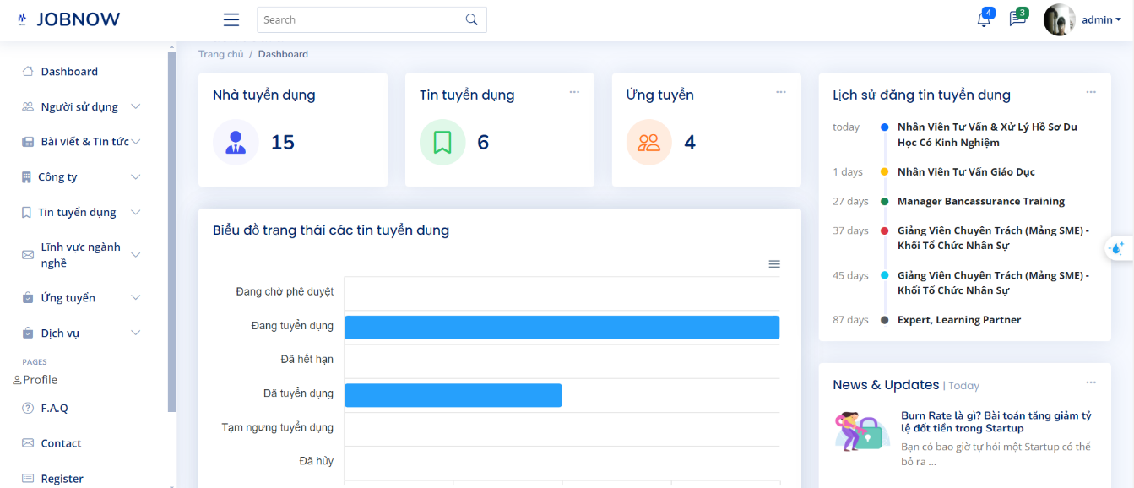

Hình 4.22: Giao diện chính của trang dashboard

* **Quản lý người dùng**

Trang quản lý khách hàng cho phép người quản trị và nhân viên có thể thêm, chỉnh sửa hoặc xóa thông tin của người dùng hệ thống.Ngoài ra còn có chức năng xuất danh sách người dùng thành tệp excel.

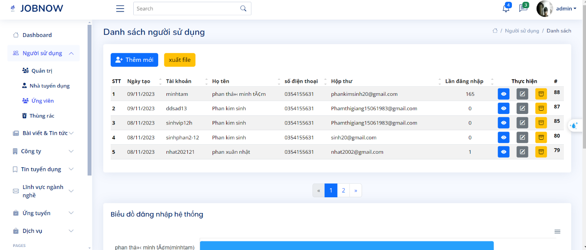

Hình 4.23: Giao diện quản lý người dùng

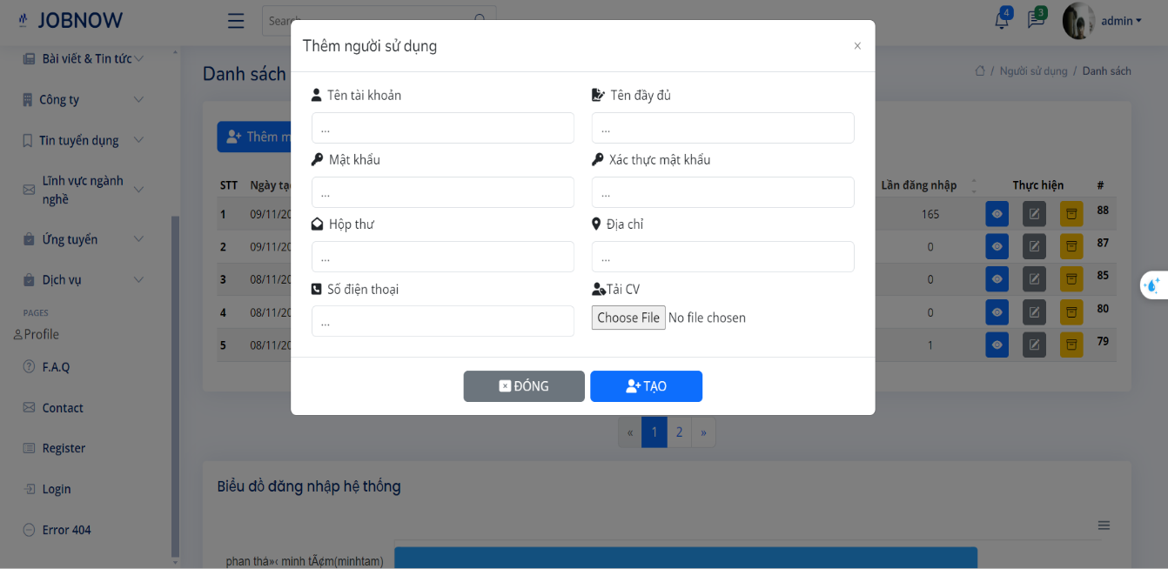

Hình 4.23a Giao diện thêm mới người dùng

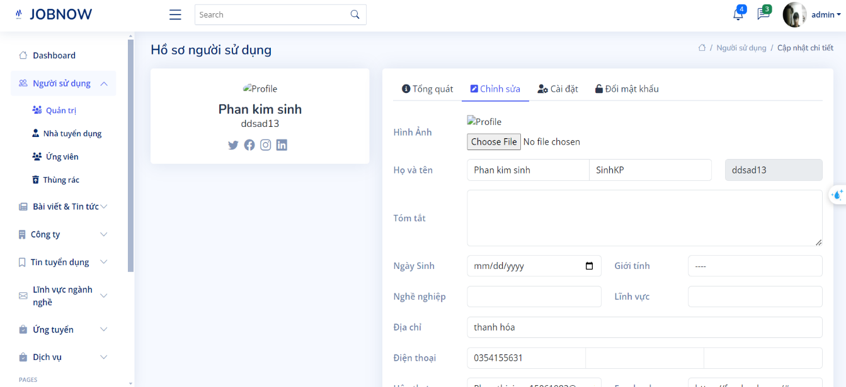

Hình 4.23b Giao diện chỉnh sửa thông tin người sử dụng

* Người quản trị có thể đổi mật khẩu người dùng hoặc reset mật khẩu hệ thống sẽ gửi mật khẩu mới vào email của người dùng đó.

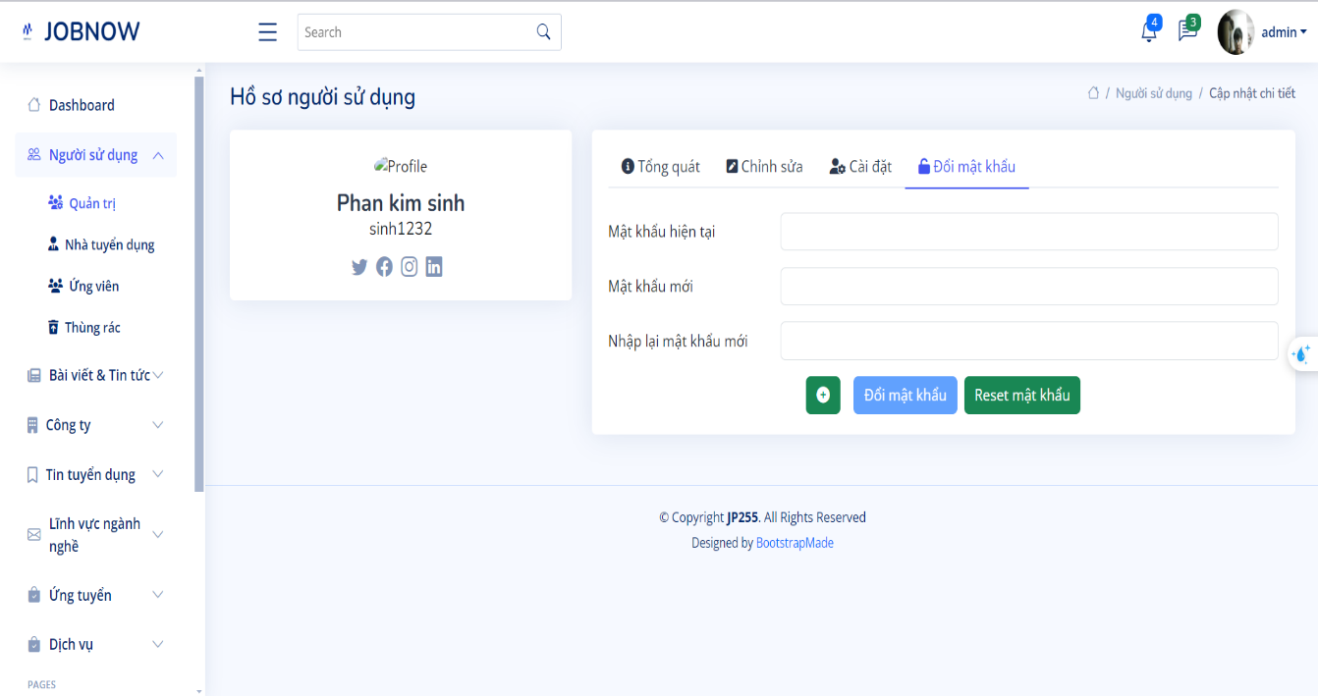

Hình 4.23c Giao diện đổi mật khẩu người dùng

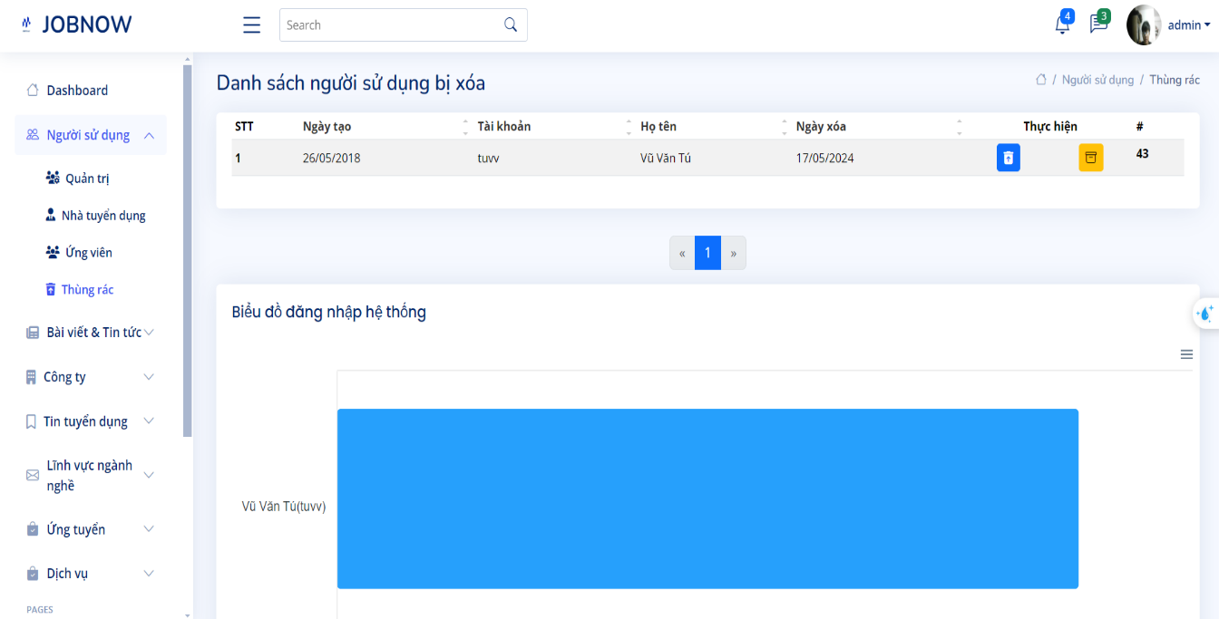

Hình 4.23d Giao diện người dùng bị xóa vào thùng rác

* ***Quản lý tin tuyển dụng***

Trang quản lý tin tuyển dụng cho phép người quản trị có thể cập nhật thông tin của tin tuyển dụng

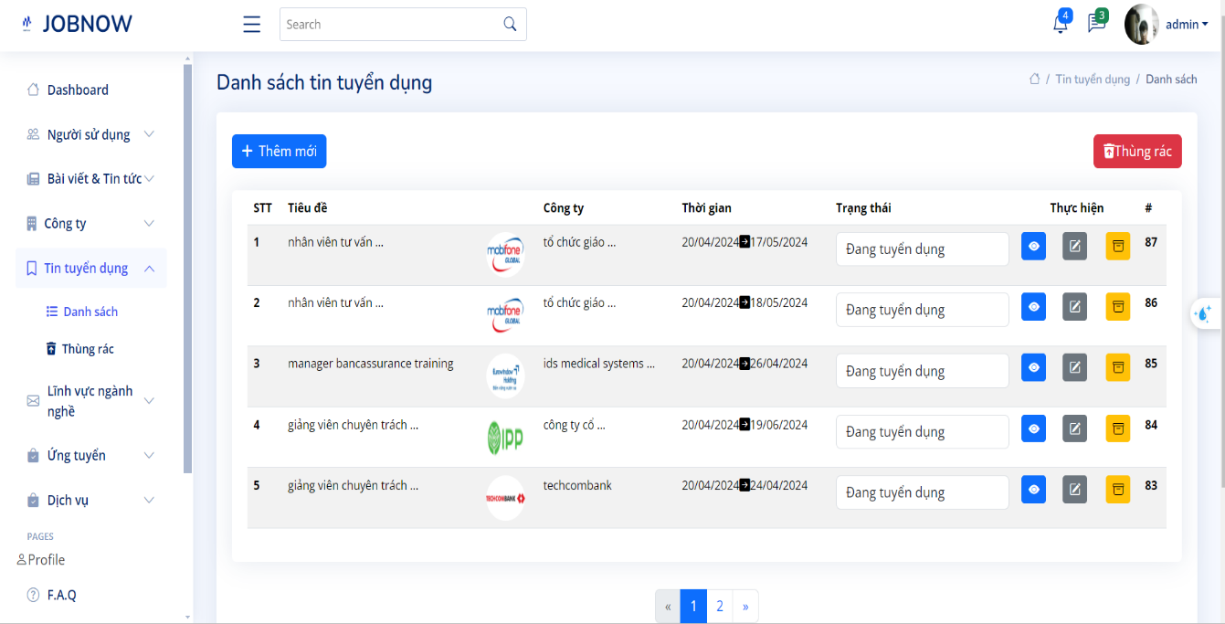

Hình 4.24: Giao diện quản lý tin tuyển dụng

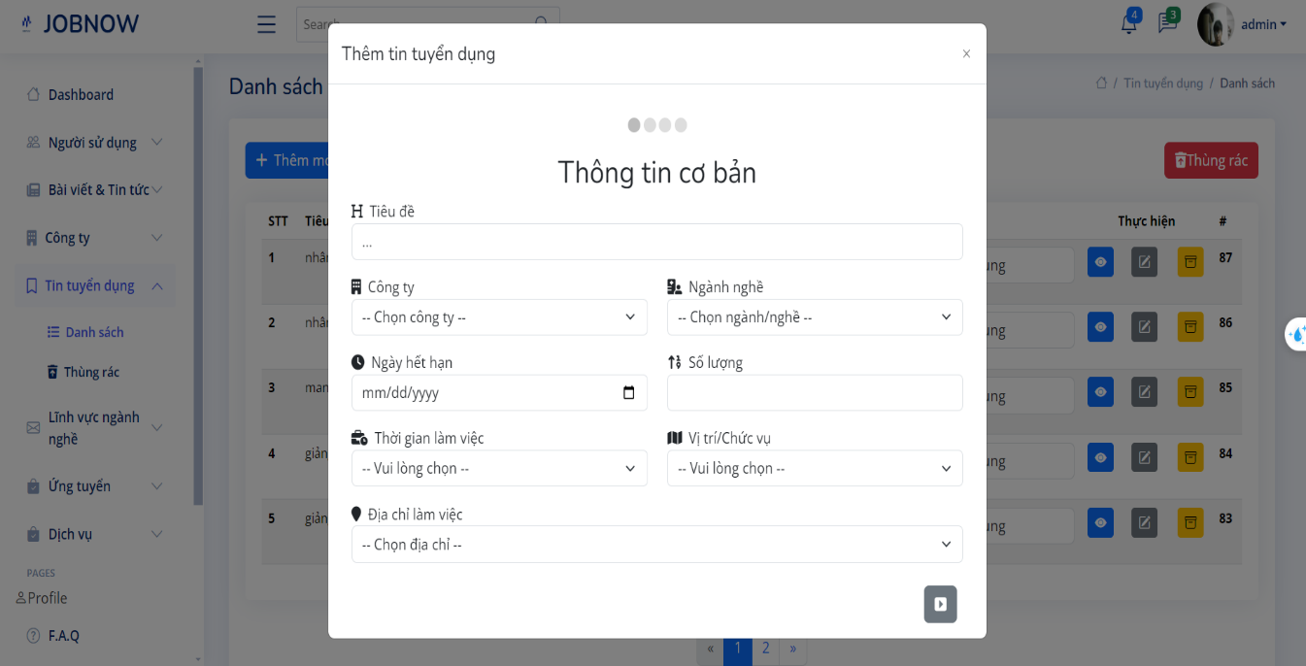

Hình 4.24a: Giao diện thêm mới tin tuyển dụng

* **Quản lý công ty**

Trang quản lý công ty cho phép người quản trị có thể cập nhật, thêm mới, xóa thông tin của công ty

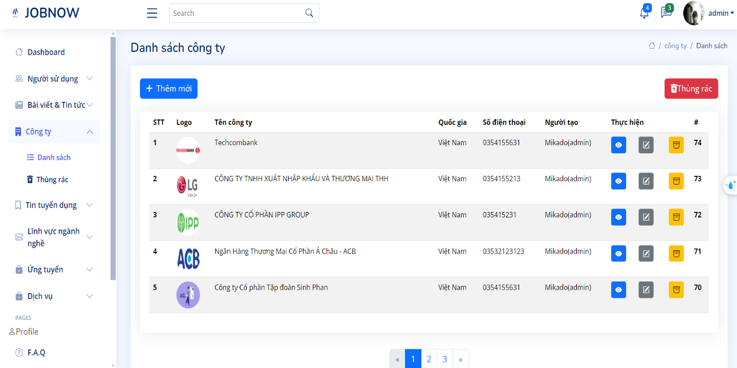

Hình 4.25: Giao diện quản lý công ty

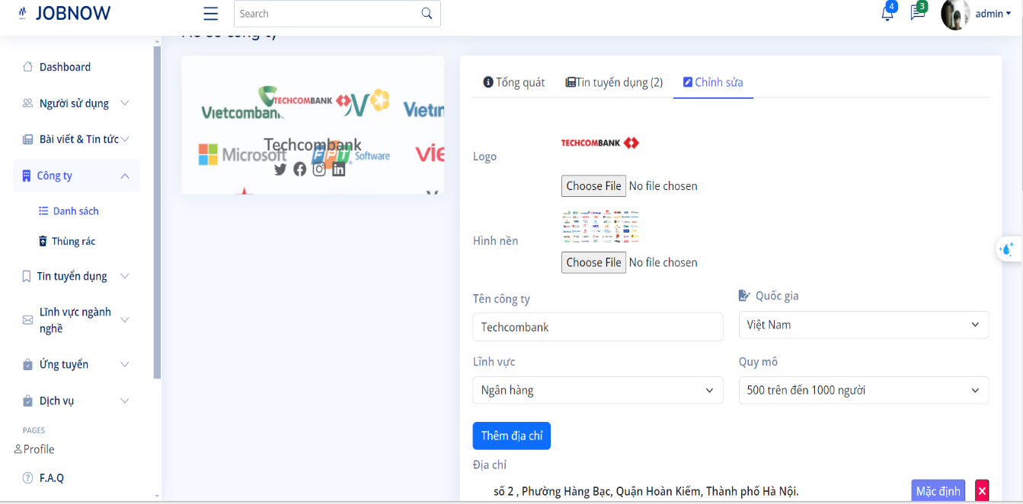

Hình 4.25a Giao diện chỉnh sửa công ty

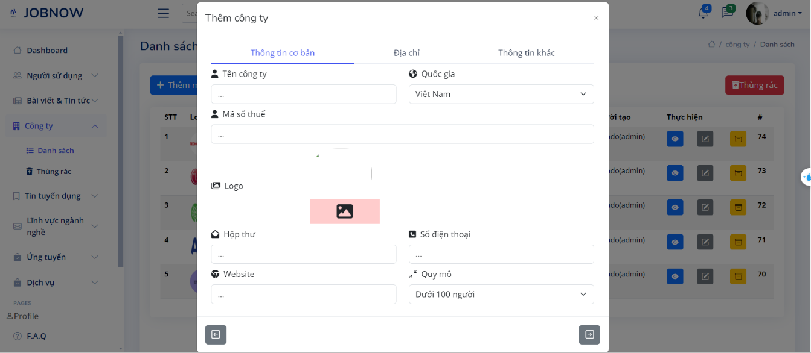

Hình 4.25b Giao diện thêm mới công ty

* **Quản lý đơn ứng tuyển**

Trang quản lý đơn ứng tuyển cho phép người quản trị cập nhật thông tin ứng tuyển thay đổi trạng thái ứng tuyển cũng như hủy bỏ đơn ứng tuyển.

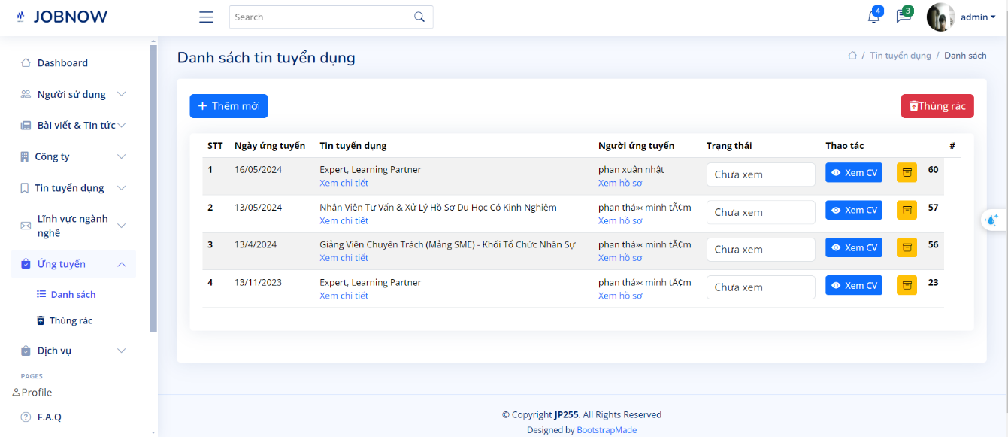

Hình 4.26: Giao diện quản lý ứng tuyển

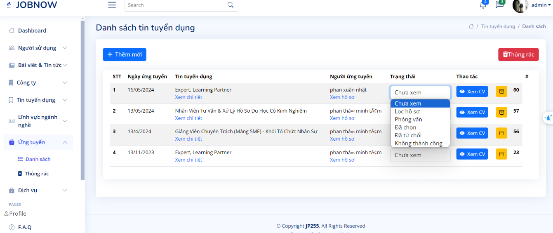

*Hình 4.26a Giao diện thay đổi trạng thái ứng tuyển*

* **Quản lý bài viết**

Trang quản lý đơn đặt hàng cho phép người quản trị có thể xem những bài viết đang có, có thể thêm, sửa, xóa hoặc tạm ẩn bài viết.

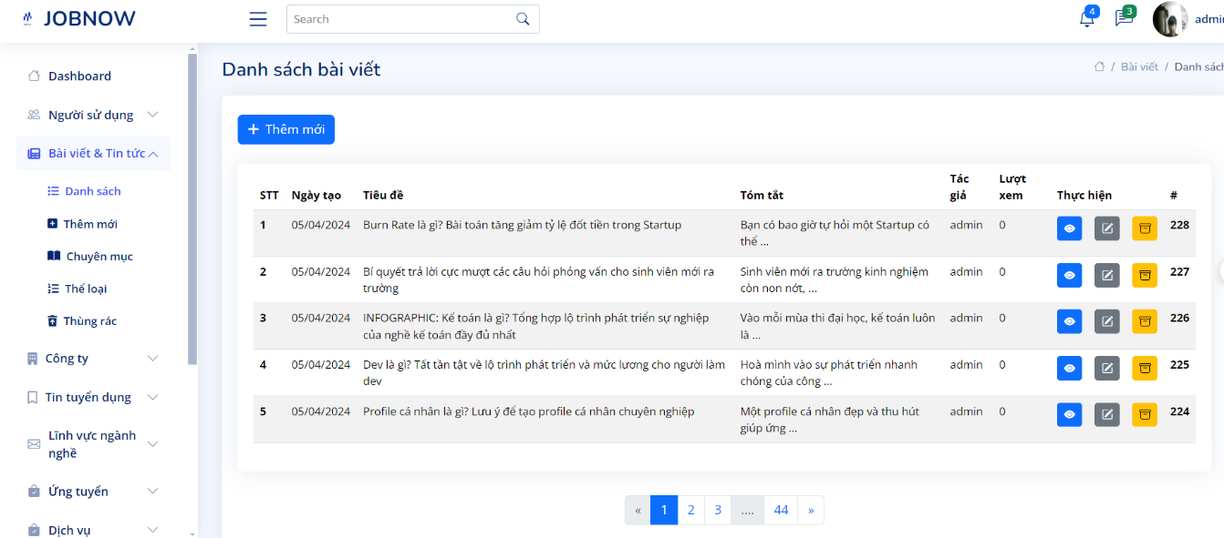

Hình 4.27: Giao diện quản lý bài viết

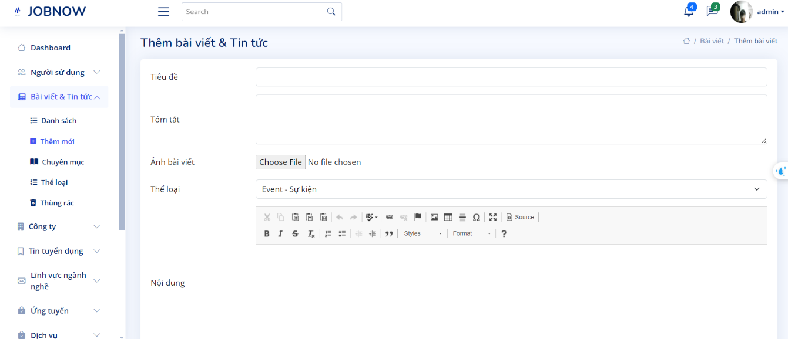

Hình 4.27a: Giao diện thêm mới bài viết

Ngoài ra người quản trị còn có chức năng quản lý về chuyên mục bài viết, thể loại bài viết, lĩnh vực, ngành nghề,..

## Kiểm thử hệ thống

Kiểm thử chức năng của hệ thống với công cụ Selenium.

* Chức năng đăng nhập

|  |  |  |  |  |
| --- | --- | --- | --- | --- |
| **Test Case ID** | **Testcase** | **Test data** | **Expected Results** | **Pass / Fail** |
|  |
| LG_1 | Nhập đầy đủ username, password | User_name=admin  User_pass=12345678 | Điều hướng đến trang chủ | Pass |  |
|  |
|  |
| LG_2 | Nhập thiếu tên | User_pass=12345678 | Thông báo “Thiếu tên hoặc mật khẩu. Vui lòng nhập lại" | fail |  |
|  |
|  |
| LG_3 | Nhập thiếu password | User_name =admin | Thông báo “Thiếu tên hoặc mật khẩu. Vui lòng nhập lại" | fail |  |
|  |
|  |
| LG_4 | Nhập sai password | User_name =admin  User_pass=12456789 | Thông báo “Nhập sai mật khẩu hoặc tên người dùng” | fail |  |
|  |
|  |

Bảng 12: Bảng kiểm thử chức năng đăng nhập

* Chức năng ứng tuyển

|  |  |  |  |  |
| --- | --- | --- | --- | --- |
| **Test Case ID** | **Testcase** | **Test data** | **Expected Results** | **Pass / Fail** |
|  |
| LG_1 | Nhập đầy đủ các trường dữ liệu | Applications_cv=phankimsinh.pdf  Application_letter=abc | Điều hướng đến trang chủ | Pass |  |
|  |
|  |
| LG_2 | Nhập thiếu dữ liệu | Application_letter=abc | Thông báo “ứng tuyển không thành công vui lòng thử lại" | fail |  |
|  |
|  |
|  |
|  |

Bảng 13: Bảng kiểm thử chức năng ứng tuyển

* Chức năng lưu tin tuyển dụng

|  |  |  |  |  |
| --- | --- | --- | --- | --- |
| **Test Case ID** | **Testcase** | **Test data** | **Expected Results** | **Pass / Fail** |
|  |
| LG_1 | Chưa đăng nhập tài khoản | Chưa đăng nhập | Điều hướng đến đăng nhập | Pass |  |
|  |
|  |
| LG_2 | Đã đăng nhập tài khoản | Click vào “lưu tin” | Thông báo “Lưu tin thành công" và ngược lại thông báo “Xóa tin thành công ” | Pass |  |
|  |
|  |
|  |
|  |

Bảng 14: Bảng kiểm thử chức năng lưu tin tuyển dụng

# KẾT LUẬN VÀ KIẾN NGHỊ

## Nội dung đã đạt được

Những kiến thức và kỹ năng học được thông qua việc thực hiện Đề tài thực tập như nắm chắc hơn những kiến thức về Java Web, kiến thức về kết nối cơ sở dữ liệu, kĩ năng viết báo cáo.

Những chuẩn đầu ra của học phần đã đạt được trong quá trình thực hiện Đề tài thực tập như kiến thức về lập trình website, cách thực hiện với Java Servlet và thực hiện với cơ sở dữ liệu. Và hiểu rõ hơn về ngôn ngữ Java cũng như biết cách sử dụng phần mềm Eclipse.

Biết cách import các thư viện để hỗ trợ việc lập trình, biết cách kết nối EClipse với MySQL để phục vụ việc quản lý dữ liệu nhanh chóng và tối ưu hơn.

Trong đề tài này em đã cài đặt thành công các chức năng cơ bản của website tuyển dụng như: Đăng nhập, xem tin tuyển dụng, đăng tin tuyển dụng, tìm kiếm tin tuyển dụng, quản lý người dùng, quản lý đăng tuyển,…Ngoài ra còn có các chức năng giúp người dùng dễ dàng sử dụng hơn như hỗ trợ đa ngôn ngữ, xuất dữ liệu ra file excel,..

Tuy nhiên thời gian có hạn và nội dung cần làm thì rất rộng nên em vẫn chưa giải quyết được vấn đề phân cấp người dùng quản trị và một số chức năng vẫn chưa thực hiện được.

Hạn chế của đề tài

Phần mềm xây dựng website tìm kiếm và đăng tuyển việc làm tuy đã hoàn thành xong vẫn không tránh khỏi những thiếu sót cũng như những hạn chế nhất định:

* Phần mềm vẫn còn thiếu chức năng, chưa hoàn thiện như: Thống kê còn thiếu sót , chưa có các chức năng trợ lý ảo, bình luận và trò chuyện giữa các nhóm người dùng.
* Chưa có chức năng sao lưu, phục hồi dữ liệu.
* Chưa có chức năng tạo CV trực tiếp ngay trên website.
* Đăng nhập bằng tài khoản với bên thứ ba như facebook, google,…

## Hướng phát triển đề tài

Hướng phát triển tiếp theo của đề tài là sẽ tiến hành phát triển thêm nhiều chức năng của website như: bình luận, đánh giá công ty,các chức năng dịch vụ của nhà tuyển dụng, trò chuyện với nhân viên tư vấn, thêm các phương thức thanh toán khác nhau, thông báo theo thời gian thực …

Nâng cấp và hoàn thiện giao diện và trải nghiệm của người dùng (UI/UX) ,các chức năng và tính bảo mật của hệ thống.

Ngoài ra còn thay đổi giao diện cho website thân thiện với người dùng hơn và bổ sung thêm chức năng, tăng khả năng bảo mật cho phần mềm, Tăng độ quảng bá thương hiệu một cách rộng rãi cũng như thiết kế SEO.

# Tài liệu tham khảo

[1] Hoàng Quang Huy, Phùng Đức Hòa, Trịnh Bá Quý, *Nhập môn công nghệ phần mềm*, NXB Đại học Công nghiệp Hà Nội.

[2] Nguyễn Thị Thanh Huyền, Ngô Thị Bích Thúy, Phạm Thị Kim Phượng, *Giáo trình phân tích thiết kế hệ thống*, NXB Giáo dục VN.

[3] Nguyễn Bá Nghiễn, *Lập trình java*, NXB thông tin và truyền thông.

[4] *Giáo trình thiết kế web*, Trường đại học Công Nghiệp Hà Nội.

[5] Trang tài liệu HTML <https://www.tutorialspoint.com/html/index.htm>

[6] Trang tài liệu Java <https://www.w3schools.com/java/default.asp>

[7] Trang tài liệu JavaScript <https://javascript.info>

[8] Trang tin tức về lập trình <https://viblo.asia>